|  |  |
| --- | --- |
|  | |
| **THIẾT KẾ WEBSITE**  **TRAO ĐỔI SÁCH OURBOOKS** | |
| Version 1.0 | |
|  | |
| Tác giả: | Nhóm 10 - TTCNPM 182  Nghiêm Văn Sỹ 1720052  Nguyễn Bửu Thịnh 1720065  Trần Thị Thủy Tiên 1727039  Nguyễn Hoàng Hải Triều 1720075 |

|  |
| --- |
| TP.HCM, tháng 6 năm 2019 |

**Lịch sử phiên bản**

|  |  |  |  |
| --- | --- | --- | --- |
| **Ngày** | **Version** | **Thay đổi** | **Người sửa** |
| 01.06.2019 | 1.0 | Bản ban đầu | Nhóm 10 |
|  |  |  |  |
|  |  |  |  |

NỘI DUNG

1. Giới thiệu………………………………………………………………………4

2. Thiết kế hệ thống……………………………………………………………..5

3. Tình hình hiện tại…………………………………………………………....32

4. Biện pháp đề nghị…………………………………………………………...65

5. Kết luận và Hướng phát triển………………………………………………65

# Giới thiệu

Ngày nay, cùng với sự gia tăng của tri thức, nhu cầu lĩnh hội kiến thức cũng ngày càng được nâng cao. Một trong những phương pháp để tiếp cận và cập nhật kiến thức nhanh nhất là thông qua việc đọc sách. Thực tế có nhiều quyển sách có thể không còn dùng đến với người này nhưng lại rất có ý nghĩa đối với người khác. Xuất phát từ yêu cầu đó, website ourbooks ra đời nhằm kết nối những người đọc sách với nhau, giúp họ trao đổi những quyển sách đã đọc của mình cũng như chia sẻ những nội dung và cảm nhận sau khi đọc sách. Thông qua trang web, người đọc có thể tiếp cận nhiều quyển sách với một mức chi phí hợp lý, từ đó tri thức từ những quyển sách có thể lan tỏa rộng hơn đến với cộng đồng.

Tài liệu này trình bày cách tiếp cận cho việc phát triển website trao đổi sách ourbooks gồm các chức năng chính:

* Cho người dùng xem một danh sách sách cần trao đổi. Nếu muốn xem chi tiết sản phẩm, người dùng click vào tên quyển sách cần xem. Tính năng này không cần phải đăng nhập
* Mua sách: tại trang chi tiết sản phẩm, nếu muốn mua sách, người dùng cần phải đăng nhập và click vào nút mua sách thì sẽ xuất hiện thông tin hóa đơn mua hàng gồm họ tên người mua, số điện thoại người mua, địa chỉ nhận hàng, chi phí mua hàng và chi phí vận chuyển, hình thức thanh toán, ghi chú, ngày đặt hàng. Nếu đồng ý, người dùng click vào nút xác nhận thì hóa đơn mua hàng được thành lập và gửi đến cho người bán. Người bán sau khi nhận được hóa đơn sẽ tiến hành giao hàng. Khi sách với mã số đã được lập cho hóa đơn mua hàng thì view sẽ được thiết lập là ẩn và không còn xuất hiện trong danh sách sản phẩm nữa.
* Thêm sách: Người dùng sau khi tạo tài khoản có thể đăng sách và quản lý danh sách các sách đã đăng và chỉnh sửa các sách đó.
* Viết tóm tắt về sách.

Ngoài ra còn có một trang admin dùng để quản lý hệ cơ sở dữ liệu, kiểm tra bài tóm tắt sách, kiểm tra thông tin đăng sách của người dùng và duyệt sách và bài viết của người dùng nếu cảm thấy phù hợp. Ngoài ra, trang admin cũng hiển thị lịch sử giao dịch của tất cả các đơn hàng trong website.

Một khi thành công, website này sẽ giúp các bạn đọc trao đổi các quyển sách một cách nhanh chóng, tiện lợi và tiết kiệm.

# Thiết kế hệ thống

# 2.1. Yêu cầu chức năng

Tạo tài khoản

Quên mật khẩu

Chỉnh sửa thông tin cá nhân

Khôi phục mật khẩu

Duyệt sách và hiển thị danh sách sách

Xem chi tiết thông tin về một quyển sách

Duyệt bài viết và hiển thị danh sách bài viết

Xem chi tiết thông tin về một bài viết

Tìm kiếm theo tên sách

Lọc sách theo thể loại

Thanh toán hóa đơn mua hàng

Thêm sách

Chỉnh sửa các sách đã đăng

Thêm bài viết

Chỉnh sửa các bài viết đã đăng

Theo dõi đơn hàng mua và bán

# 2.2. Yêu cầu phi chức năng

Trang web chạy tốt trên các trình duyệt khác nhau Chrome 72.

Giới hạn độ dài mô tả sách tối thiểu 50 từ.

Giới hạn độ dài mô tả bài viết tối thiểu 100 từ.

Danh sách sản phẩm mà người dùng có thể xem chỉ chứa tối đa 12 sản phẩm, người dùng có thể nhấn nút để hiển thị thêm sản phẩm.

Danh sách sách đã đăng tối đa 4 quyển, người dùng có thể nhấn nút để hiển thị thêm.

Danh sách bài viết đã đăng tối đa 3 bài, người dùng có thể nhấn nút để hiển thị thêm.

# 2.3. Kiến trúc phần mềm

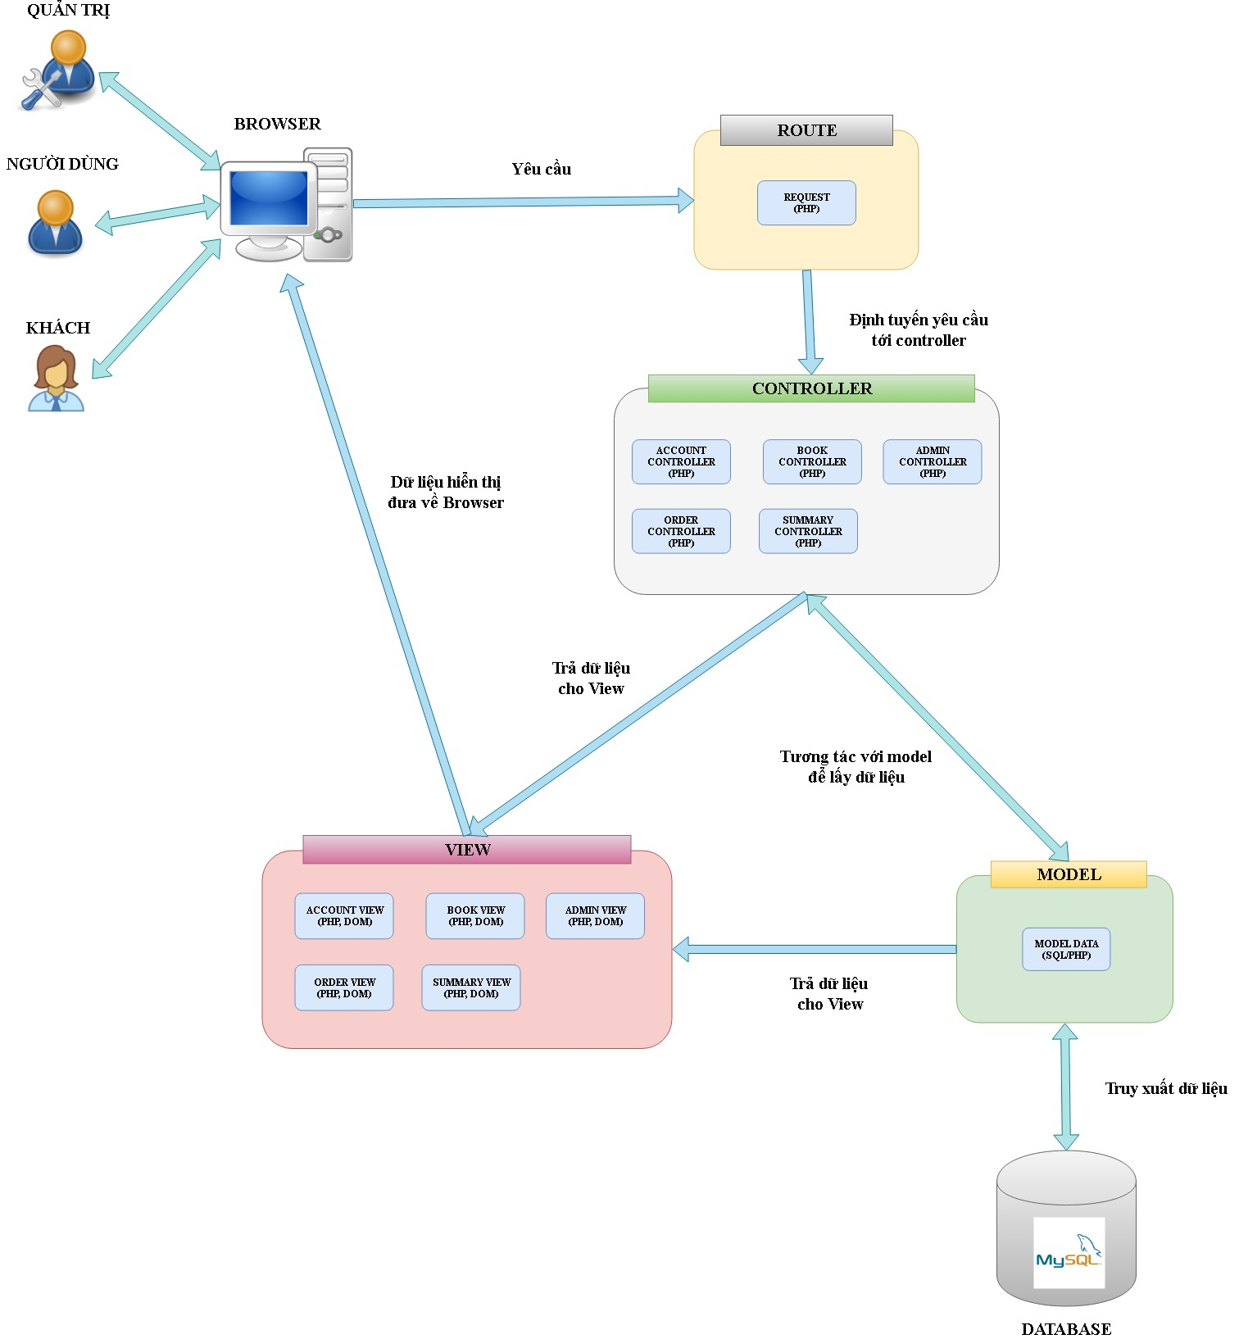

# 2.4. Use-case diagram

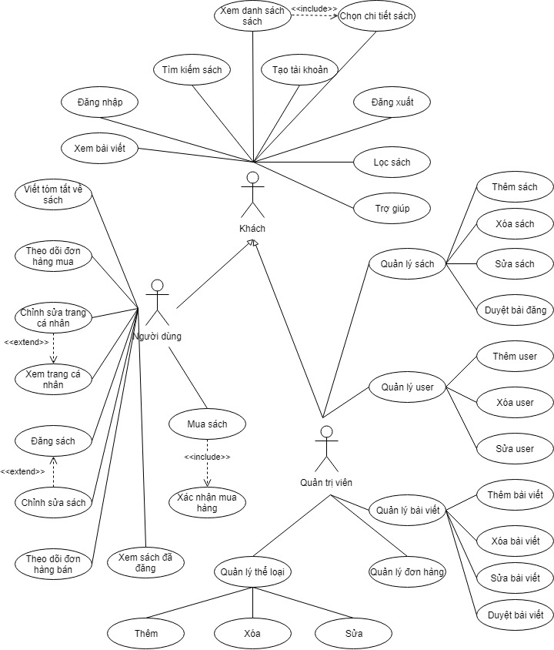

# 2.5. Class diagram

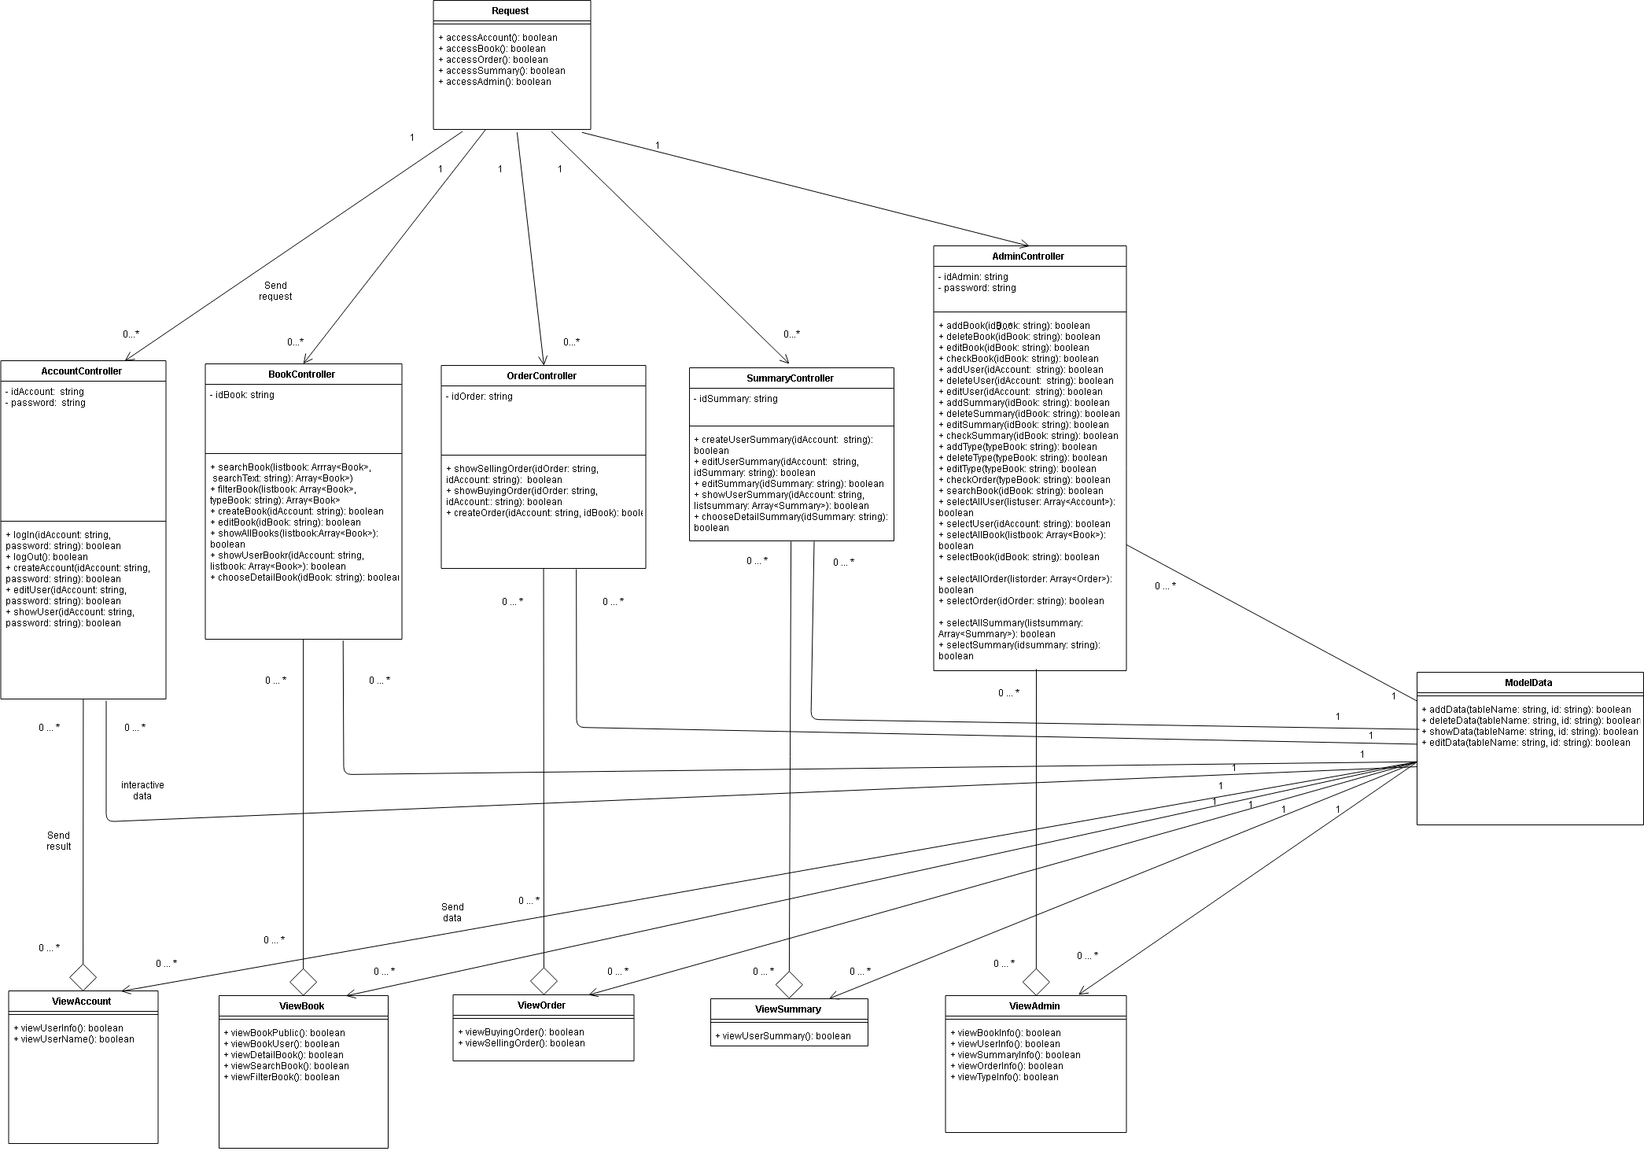

**2.6. Mockup**

**2.6.1. Giao diện người dùng**

**Header**





|  |  |  |  |  |  |  |
| --- | --- | --- | --- | --- | --- | --- |
| **STT** | **Tên chức năng** | **Mô tả** | **Kiểu điều khiển** | **Kiểu dữ liệu** | **Bắt buộc** | **Giá trị mặc định** |
| 1 | Đăng ký | Nhấp vào để đăng ký tài khoản mới. Hiện ra trang đăng ký. | Button | Button | N/A | N/A |
| 2 | Đăng nhập | Nhấp vào để đăng nhập tài khoản. Hiện ra trang đăng nhập. | Button | Button | N/A | N/A |
| 3 | Tài khoản | Khi đã đăng nhập thành công thì xuất hiện nút tài khoản để vào trang tài khoản. | Button | Button | N/A | N/A |
| 4 | Đăng xuất | Nhấp vào để thoát ra tài khoản hiện hành. | Button | Button | N/A | N/A |
| 5 | Trang chủ | Hiển thị trang chủ. Khi nhấn vào thì có màu cam. | Button | Button | N/A | N/A |
| 6 | Sách | Hiển thị trang danh sách. Khi nhấn vào thì có màu cam. | Button | Button | N/A | N/A |
| 7 | Bài viết | Hiển thị trang bài viết. Khi nhấn vào thì có màu cam. | Button | Button | N/A | N/A |
| 8 | Trợ giúp | Hiển thị trang trợ giúp. Khi nhấn vào thì có màu cam. | Button | Button | N/A | N/A |
| 9 | Tìm kiếm sách | Tìm kiếm tên sách bằng chuỗi. Sau khi tìm sẽ hiện ra sách hoặc không tìm thấy kết quả | Button | Text | Không | Tìm kiếm |
| 10 | Danh mục | Lọc sách theo thể loại: văn học, kinh tế, kỹ năng sống, ngoại ngữ, tham khảo. Sau khi lọc sẽ hiện ra các sách thể loại được lọc | Button | Button | N/A | N/A |
| 11 | Logo ourbooks | Logo gồm có biểu tượng và từ OURBOOKS | Không | Label | N/A | N/A |

**Footer**

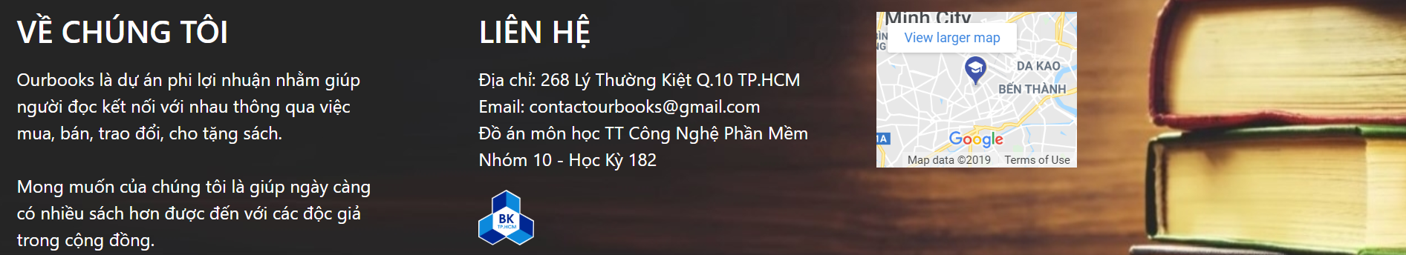

|  |  |  |  |  |  |  |
| --- | --- | --- | --- | --- | --- | --- |
| **STT** | **Tên chức năng** | **Mô tả** | **Kiểu điều khiển** | **Kiểu dữ liệu** | **Bắt buộc** | **Giá trị mặc định** |
| 1 | Về chúng tôi | Giới thiệu website | Không | Text | N/A | N/A |
| 2 | Liên hệ | Giới thiệu địa chỉ, email | Không | Text | N/A | N/A |
| 3 | Logo bách khoa | Giới thiệu người phát triển | Không | Image | N/A | N/A |
| 4 | Bản đồ | Hình ảnh địa chỉ liên hệ | Label | Image | N/A | N/A |

**Trang đăng ký**

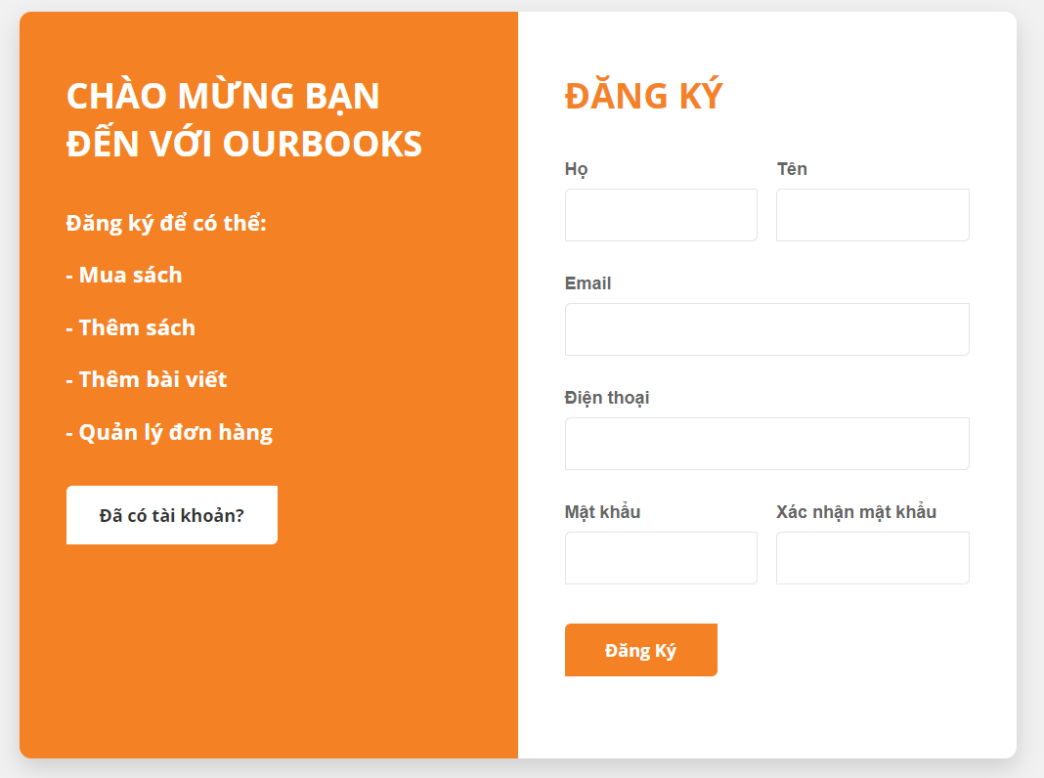

**Trang đăng nhập**

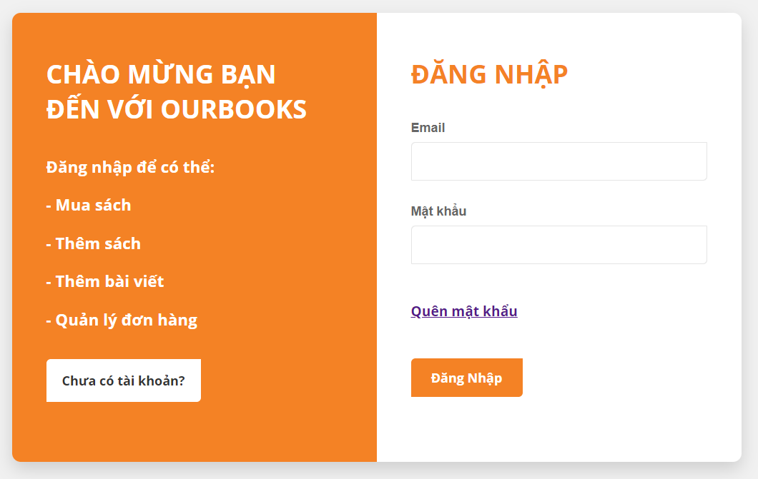

**Trang quên mật khẩu**

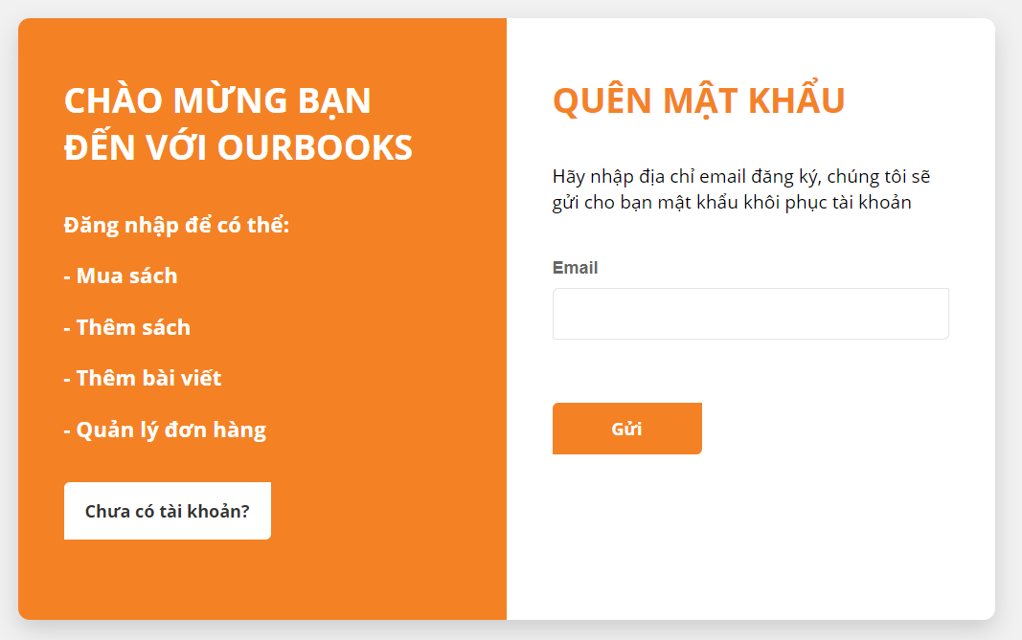

|  |  |  |  |  |  |  |
| --- | --- | --- | --- | --- | --- | --- |
| **STT** | **Tên chức năng** | **Mô tả** | **Kiểu điều khiển** | **Kiểu dữ liệu** | **Bắt buộc** | **Giá trị mặc định** |
| 1 | Đã có tài khoản | Nhấn để chuyển sang trang đăng nhập | Button | Button | N/A | N/A |
| 2 | Chưa có tài khoản | Nhấn để chuyển sang trang đăng ký | Button | Button | N/A | N/A |
| 3 | Quên mật khẩu | Nhấn để chuyển sang quên mật khẩu | Hyperlink | Hyperlink | N/A | N/A |
| 4 | Họ | Điền họ của người dùng theo đúng định dạng | Text | Text | Có | Họ |
| 5 | Tên | Điền tên của người dùng theo đúng định dạng | Text | Text | Có | Tên |
| 6 | Địa chỉ email | Điền email của người dùng theo đúng định dạng | Text | Text | Có | Địa chỉ email |
| 7 | Số điện thoại | Điền số điện thoại của người dùng theo đúng định dạng | Text | Text | Có | Số điện thoại |
| 8 | Mật khẩu | Điền mật khẩu của người dùng dưới dạng ******* | Text | Text | Có | Mật khẩu |
| 9 | Xác nhận mật khẩu | Điền lại mật khẩu, kiểm tra khớp với mật khẩu đã điền ở trên | Text | Text | Có | Xác nhận mật khẩu |
| 10 | Đăng ký | Nhấn để xác nhận thông tin đăng ký | Button | Button | N/A | N/A |
| 11 | Đăng nhập | Nhấn để xác nhận thông tin đăng nhập | Button | Button | N/A | N/A |
| 12 | Gửi | Nhấn để gửi địa chỉ email đăng ký để tạo mật khẩu mới. Nếu thành công sẽ gửi mật khẩu tới email, nếu thất bại sẽ quay lại | Button | Button | N/A | N/A |

**Trang chủ**

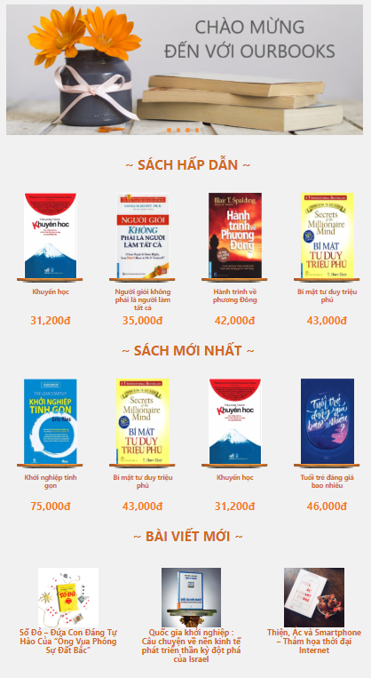

|  |  |  |  |  |  |  |
| --- | --- | --- | --- | --- | --- | --- |
| **STT** | **Tên chức năng** | **Mô tả** | **Kiểu điều khiển** | **Kiểu dữ liệu** | **Bắt buộc** | **Giá trị mặc định** |
| 1 | Banner giới thiệu | Hiển thị các hình ảnh giới thiệu website để người dùng có thể click vào đến trang đó nhanh hơn | Image | Image | N/A | N/A |
| 2 | Sách xem nhiều | Hiển thị 4 sách có số lượng người xem giá bán hấp dẫn nhất. | Image | Image | N/A | N/A |
| 3 | Sách mới đăng | Hiển thị 4 sách mới đăng. | Image | Image | N/A | N/A |
| 4 | Bài viết mới | Hiển thị 3 bài viết mới đăng. | Image | Image | N/A | N/A |

**Trang danh sách sách**

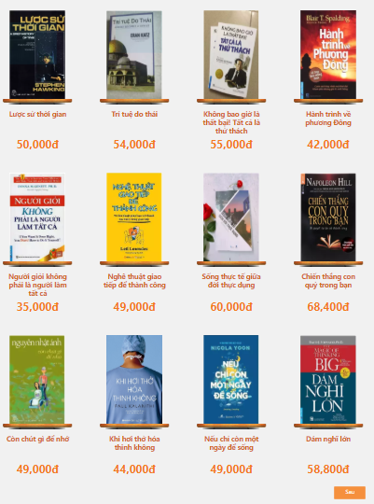

**Trang tìm kiếm sách**

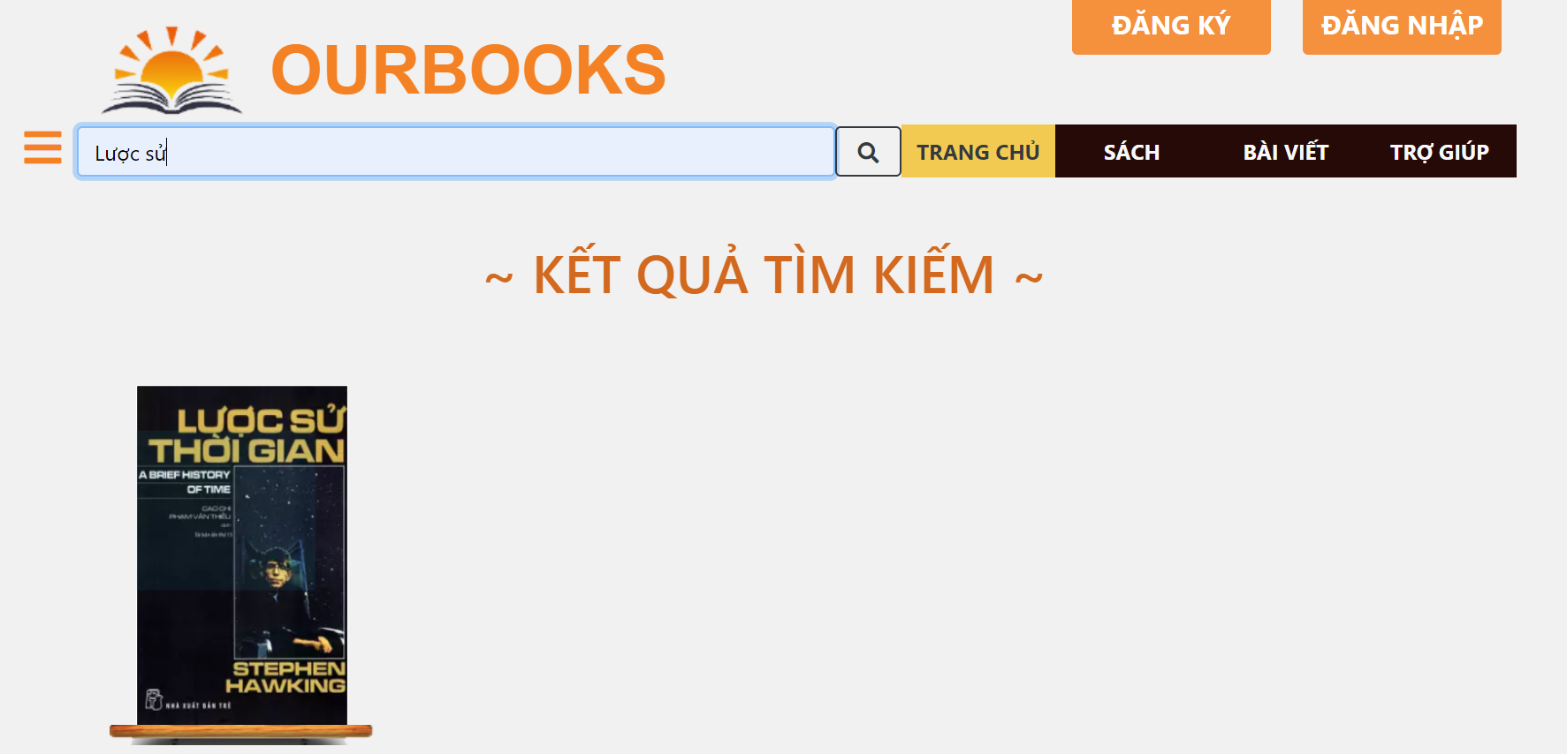

**Trang lọc sách**

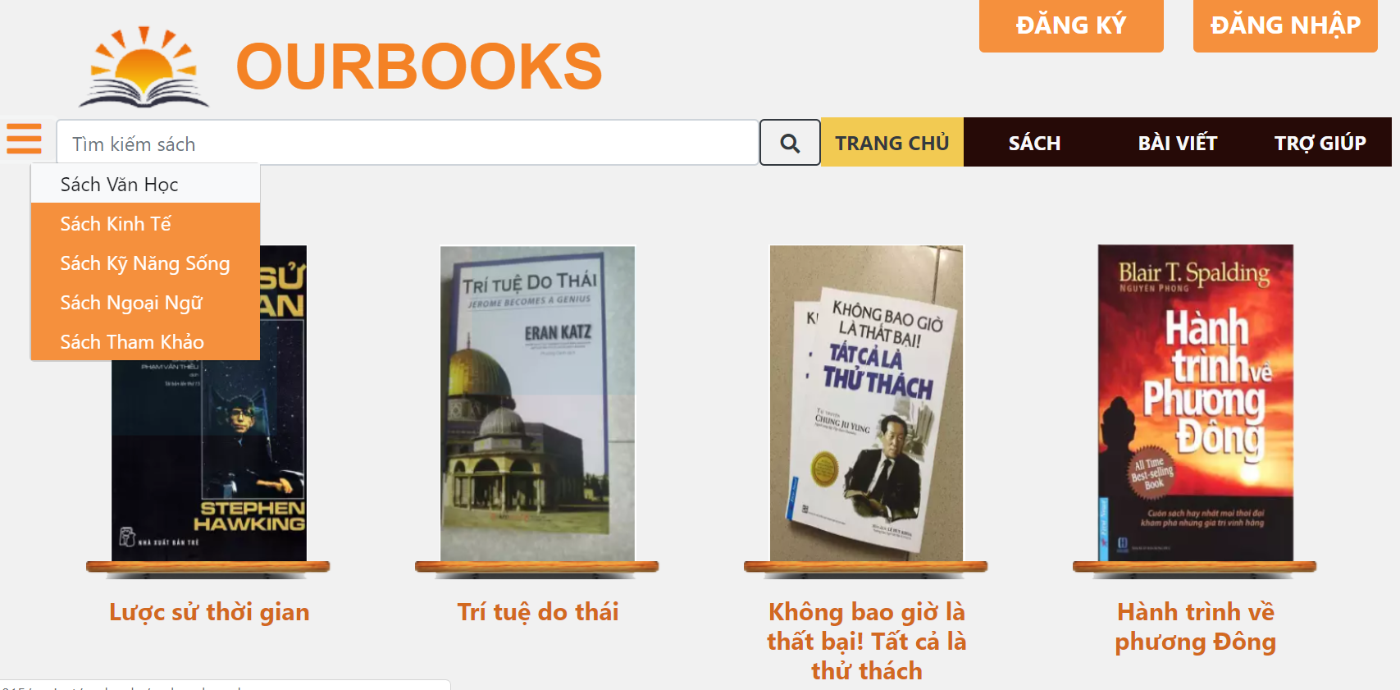

|  |  |  |  |  |  |  |
| --- | --- | --- | --- | --- | --- | --- |
| **STT** | **Tên chức năng** | **Mô tả** | **Kiểu điều khiển** | **Kiểu dữ liệu** | **Bắt buộc** | **Giá trị mặc định** |
| 1 | Tập hợp sách | Hiển thị 12 sách gồm tên, giá theo thứ tự đăng | Image | Image | N/A | N/A |
| 2 | Trước Sau | Nhấn vào sẽ tải mỗi lần 12 quyển sách mới phía trước hoặc phía sau | Button | Button | N/A | N/A |

**Trang chi tiết sách**

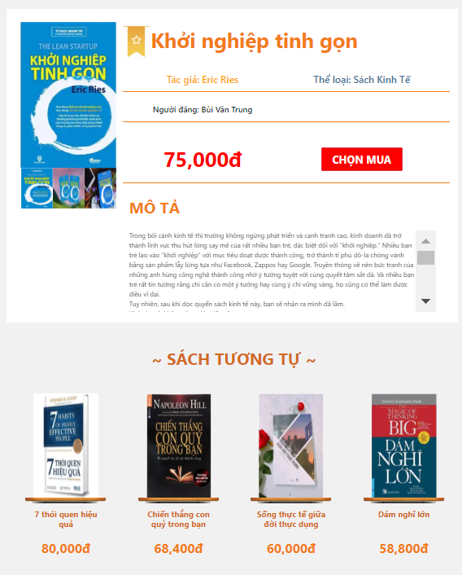

|  |  |  |  |  |  |  |
| --- | --- | --- | --- | --- | --- | --- |
| **STT** | **Tên chức năng** | **Mô tả** | **Kiểu điều khiển** | **Kiểu dữ liệu** | **Bắt buộc** | **Giá trị mặc định** |
| 1 | Tên sách | Hiển thị tên sách | Không | Text | N/A | N/A |
| 2 | Tác giả | Hiển thị tên tác giả | Không | Text | N/A | N/A |
| 3 | Thể loại | Hiển thị tên thể loại | Không | Text | N/A | N/A |
| 4 | Người đăng | Hiển thị tên người đăng | Không | Text | N/A | N/A |
| 5 | Giá tiền | Hiển thị giá tiền sách | Không | Text | N/A | N/A |
| 6 | Chọn mua | Nhấp vào sẽ xuất hiện pop up thông tin đơn hàng. Nếu sách đã bán thì nút chọn mua bị bất hoạt và chuyển sang đã bán | Button | Button | N/A | N/A |
| 7 | Mô tả | Mô tả chi tiết quyển sách về nội dung và hình thức. Tối thiểu 50 từ | Không | Text | N/A | N/A |
| 8 | Ảnh bìa | Chỉ có 1 ảnh bìa. Ảnh bìa phải là ảnh chụp sách mẫu | Không | Image | N/A | N/A |
| 9 | Ảnh chi tiết | Có 2 - 4 ảnh chi tiết. Ảnh bìa phải là ảnh chụp tình trạng sách | Không | Image | N/A | N/A |
| 10 | Sách tương tự | Hiển thị 4 sách có giá tương tự với sách đang xem. | Image | Image | N/A | N/A |

**Thông tin đơn hàng**

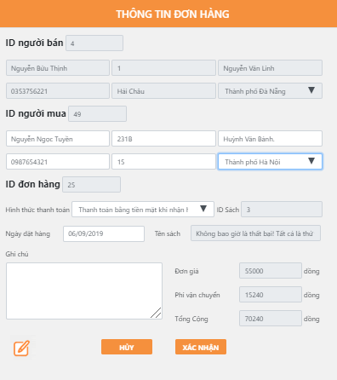

|  |  |  |  |  |  |  |
| --- | --- | --- | --- | --- | --- | --- |
| **STT** | **Tên chức năng** | **Mô tả** | **Kiểu điều khiển** | **Kiểu dữ liệu** | **Bắt buộc** | **Giá trị mặc định** |
| 1 | ID người bán | ID người bán | Không | Text | Có | ID người bán |
| 2 | Họ tên người bán | Họ tên người bán | Không | Text | Có | Họ tên người bán |
| 3 | Số điện thoại người bán | Số điện thoại người bán | Không | Text | Có | Số điện thoại người bán |
| 4 | Số nhà người bán | Số nhà | Không | Text | Có | Số nhà người bán |
| 5 | Đường người bán | Đường | Không | Text | Có | Đường người bán |
| 6 | Quận huyện người bán | Quận huyện | Không | Text | Có | Quận huyện người bán |
| 7 | Thành phố người bán | Thành phố | Không | Chọn lựa | Có | Thành phố người bán |
| 8 | ID người mua | ID người mua | Không | Text | Có | ID người mua |
| 9 | Họ tên người mua | Họ tên người mua | Không | Text | Có | Họ tên người mua |
| 10 | Số điện thoại người mua | Số điện thoại người mua | Không | Text | Có | Số điện thoại người mua |
| 11 | Số nhà người mua | Số nhà người mua | Không | Text | Có | Số nhà người mua |
| 12 | Đường người mua | Đường người mua | Không | Text | Có | Đường người mua |
| 13 | Quận huyện người mua | Quận huyện người mua | Không | Text | Có | Quận huyện người mua |
| 14 | Thành phố người mua | Thành phố người mua | Không | Chọn lựa | Có | Thành phố người mua |
| 15 | ID đơn hàng | ID đơn hàng | Không | Text | Có | N/A |
| 16 | Hình thức thanh toán | Cách thức thanh toán tiền sách | Không | Text | Có | Thanh toán bằng tiền mặt khi nhận hàng |
| 17 | Ngày đặt hàng | Ngày chọn mua | Không | Text | Có | Ngày hiện hành |
| 18 | ID sách | ID sách | Không | Text | Có | N/A |
| 19 | Tên Sách | Hiển thị tên sách | Không | Text | Có | N/A |
| 20 | Đơn giá | Hiển thị đơn giá | Không | Text | Có | N/A |
| 21 | Phí vận chuyển | Cùng tỉnh phí vận chuyển là 0 đ. Khác tỉnh phí vận chuyển là 20đ/km | Không | Text | Có | N/A |
| 22 | Tổng cộng | Tổng tiền sách và phí vận chuyển | Không | Text | Có | N/A |
| 23 | Ghi chú | Ghi chú của người bán khi nhận hàng | Không | Text | N/A | N/A |
| 24 | Chỉnh sửa | Nhấn vào để thay đổi thông tin người mua | Button | Button | N/A | N/A |
| 25 | Hủy | Nhấn vào để không tiến hành đặt hàng | Button | Button | N/A | N/A |
| 26 | Xác nhận | Nhấn vào để tiến hành đặt hàng | Button | Button | N/A | N/A |

**Trang bài viết**

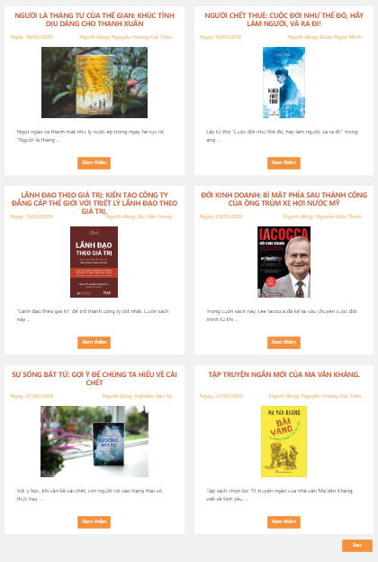

|  |  |  |  |  |  |  |
| --- | --- | --- | --- | --- | --- | --- |
| **STT** | **Tên chức năng** | **Mô tả** | **Kiểu điều khiển** | **Kiểu dữ liệu** | **Bắt buộc** | **Giá trị mặc định** |
| 1 | Tên bài viết | Hiển thị tên bài viết | Không | Text | N/A | N/A |
| 2 | Ngày đăng | Hiển thị ngày đăng | Không | Text | N/A | N/A |
| 3 | Người đăng | Hiển thị tên người đăng | Không | Text | N/A | N/A |
| 4 | Ảnh bìa | Hiển thị ảnh bìa | Không | Image | N/A | N/A |
| 5 | Nội dung | Hiển thị nội dung chưa đầy đủ | Không | Text | N/A | N/A |
| 6 | Xem thêm | Nhấn vào nút xem thêm sẽ hiện toàn bộ đầy đủ thông tin bài viết | Button | Button | N/A | N/A |
| 7 | Trước Sau | Nhấn vào sẽ tải thêm 6 bài viết mới mỗi lần trước hoặc sau | Button | Button | N/A | N/A |

**Trang chi tiết bài viết**

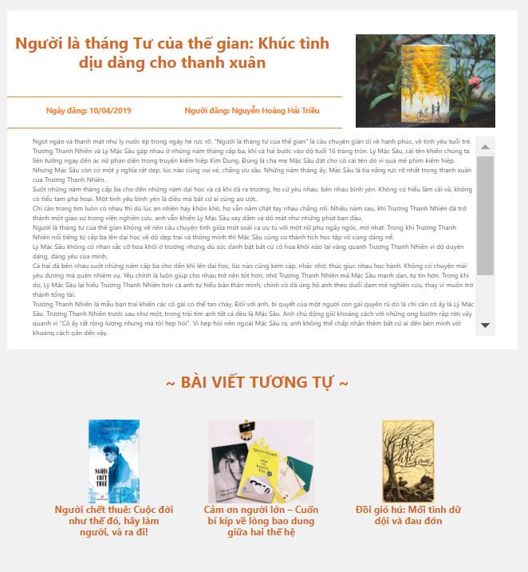

|  |  |  |  |  |  |  |
| --- | --- | --- | --- | --- | --- | --- |
| **STT** | **Tên chức năng** | **Mô tả** | **Kiểu điều khiển** | **Kiểu dữ liệu** | **Bắt buộc** | **Giá trị mặc định** |
| 1 | Tên bài viết | Hiển thị tên bài viết | Không | Text | N/A | N/A |
| 2 | Ngày đăng | Hiển thị ngày đăng | Không | Text | N/A | N/A |
| 3 | Người đăng | Hiển thị tên người đăng | Không | Text | N/A | N/A |
| 4 | Ảnh bìa | Hiển thị ảnh bìa | Không | Image | N/A | N/A |
| 5 | Nội dung | Hiển thị nội dung đầy đủ tối thiểu 100 từ | Không | Text | N/A | N/A |
| 6 | Bài viết tương tự | Hiển thị 3 bài viết nhiều người xem nhất | Image | Image | N/A | N/A |

**Trang trợ giúp**

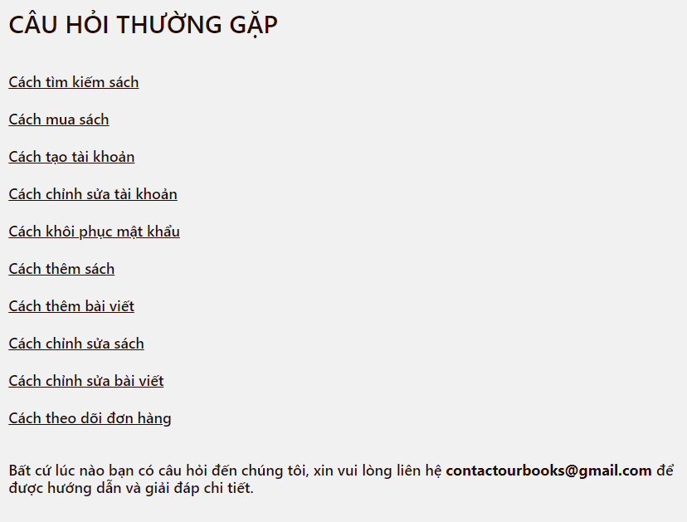

|  |  |  |  |  |  |  |
| --- | --- | --- | --- | --- | --- | --- |
| **STT** | **Tên chức năng** | **Mô tả** | **Kiểu điều khiển** | **Kiểu dữ liệu** | **Bắt buộc** | **Giá trị mặc định** |
| 1 | Câu hỏi thường gặp | Hiển thị tên chức năng | Không | Text | N/A | N/A |
| 2 | Các câu hỏi | Hướng dẫn sử dụng. Nhấn vào sẽ hiển thị pop up câu trả lời | Hyperlink | Text | N/A | N/A |

**Trang tài khoản**

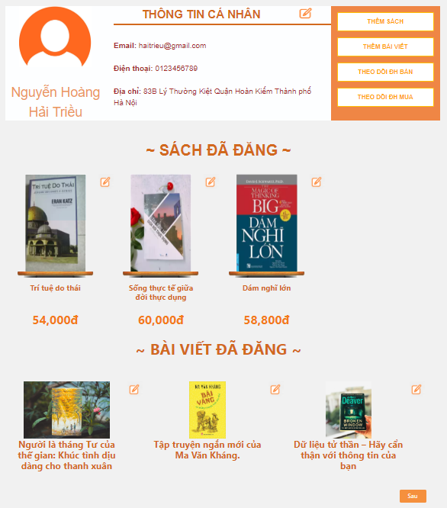

|  |  |  |  |  |  |  |
| --- | --- | --- | --- | --- | --- | --- |
| **STT** | **Tên chức năng** | **Mô tả** | **Kiểu điều khiển** | **Kiểu dữ liệu** | **Bắt buộc** | **Giá trị mặc định** |
| 1 | Email | Địa chỉ email của người dùng | Không | Text | N/A | N/A |
| 2 | Điện thoại | Điện thoại của người dùng | Không | Text | N/A | N/A |
| 3 | Địa chỉ | Địa chỉ của người dùng | Không | Text | N/A | N/A |
| 4 | Họ tên | Họ tên của người dùng | Không | Text | N/A | N/A |
| 5 | Ảnh đại diện | Ảnh mặc định với tất cả người dùng | Không | Image | N/A | N/A |
| 6 | Thêm sách | Nhấn vào sẽ hiện trang thêm sách | Button | Button | N/A | N/A |
| 7 | Thêm bài viết | Nhấn vào sẽ hiện trang thêm bài viết | Button | Button | N/A | N/A |
| 8 | Theo dõi đơn hàng bán | Nhấn vào sẽ hiện ra pop up theo dõi đơn hàng bán để xem danh sách đơn hàng bán theo thứ tự id đơn hàng nhỏ hơn trước | Button | Button | N/A | N/A |
| 9 | Theo dõi đơn hàng mua | Nhấn vào sẽ hiện ra pop up theo dõi đơn hàng mua để xem danh sách đơn hàng mua theo thứ tự id đơn hàng nhỏ hơn trước | Button | Button | N/A | N/A |
| 10 | Chỉnh sửa thông tin cá nhân | Nhấp vào sẽ hiện ra trang chỉnh sửa thông tin cá nhân | Button | Button | N/A | N/A |
| 11 | Sách đã đăng | Hiển thị danh mục sách do người dùng đăng. Nếu nhiều hơn 4 quyển sẽ hiển thị nút sau để xem các quyển sách còn lại | Image | Image | N/A | N/A |
| 12 | Chỉnh sửa sách đã đăng | Nhấn vào sẽ hiện ra trang chỉnh sửa sách đã chọn | Button | Button | N/A | N/A |
| 13 | Bài viết đã đăng | Hiển thị danh mục bài viết do người dùng đăng. Nếu nhiều hơn 3 bài viết sẽ hiển thị nút sau để xem các bài viết còn lại | Image | Image | N/A | N/A |
| 14 | Chỉnh sửa bài viết đã đăng | Nhấn vào sẽ hiện ra trang chỉnh sửa bài viết đã chọn | Button | Button | N/A | N/A |

**Trang chỉnh sửa thông tin cá nhân**

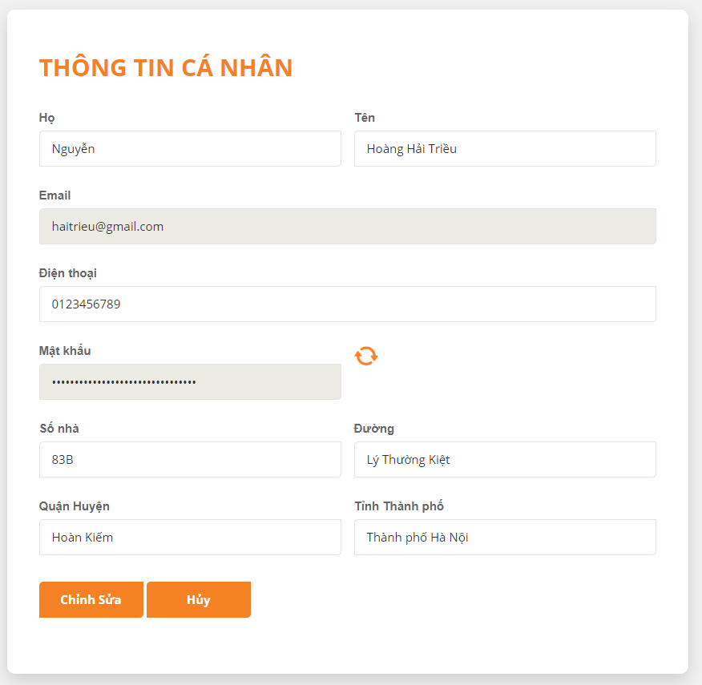

|  |  |  |  |  |  |  |
| --- | --- | --- | --- | --- | --- | --- |
| **STT** | **Tên chức năng** | **Mô tả** | **Kiểu điều khiển** | **Kiểu dữ liệu** | **Bắt buộc** | **Giá trị mặc định** |
| 1 | Họ | Họ của người dùng tài khoản | Text | Text | Có | Họ |
| 2 | Tên | Tên của người dùng tài khoản | Text | Text | Có | Tên |
| 3 | Địa chỉ email | Email của người dùng tài khoản. Không được thay đổi email | Text | Text | Có | Địa chỉ email |
| 4 | Số điện thoại | Số điện thoại của người dùng tài khoản | Text | Text | Có | Số điện thoại |
| 5 | Số nhà | Số nhà | Không | Text | N/A | Số nhà |
| 6 | Đường | Đường | Không | Text | N/A | Đường |
| 7 | Quận huyện | Quận huyện | Không | Text | N/A | Quận huyện |
| 9 | Thành phố | Thành phố | Không | Chọn lựa | N/A | Thành phố |
| 10 | Mật khẩu | Mật khẩu của người dùng hiện dưới dạng ******** | Không | Text | Có | ******* |
| 11 | Reset mật khẩu | Nhấn vào sẽ xuất hiện trang khôi phục mật khẩu | Button | Button | N/A | N/A |
| 12 | Chỉnh sửa | Đồng ý với thông tin trên và nhấn vào lưu | Button | Button | N/A | N/A |
| 13 | Hủy | Không đồng ý với thông tin trên và nhấn vào hủy | Button | Button | N/A | N/A |

**Trang khôi phục mật khẩu**

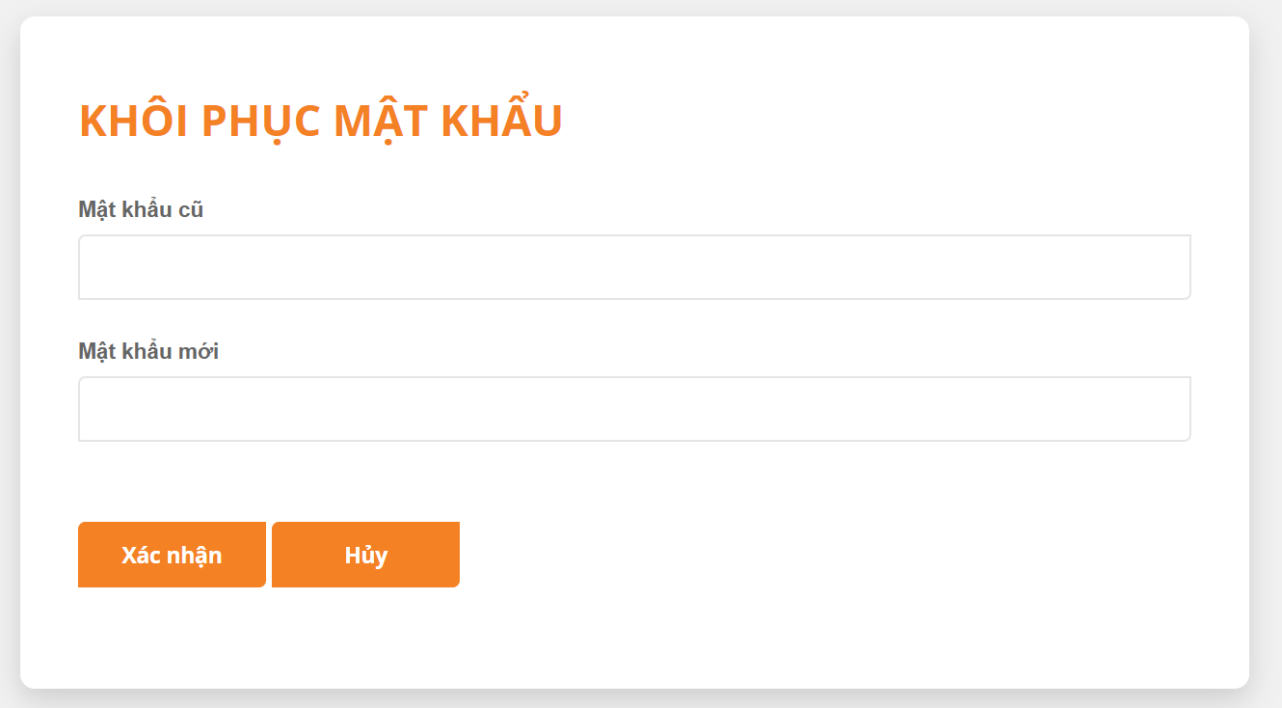

|  |  |  |  |  |  |  |
| --- | --- | --- | --- | --- | --- | --- |
| **STT** | **Tên chức năng** | **Mô tả** | **Kiểu điều khiển** | **Kiểu dữ liệu** | **Bắt buộc** | **Giá trị mặc định** |
| 1 | Mật khẩu cũ | Điền mật khẩu cũ của người dùng dưới dạng ******* | Text | Text | Có | N/A |
| 2 | Mật khẩu mới | Điền mật khẩu mới của người dùng dưới dạng ****** | Text | Text | Có | N/A |
| 3 | Xác nhận | Nhấn để xác nhận thông tin thay đổi | Button | Button | N/A | N/A |
| 4 | Hủy | Nhấn để không lưu thay đổi và quay về trang chỉnh sửa thông tin cá nhân | Button | Button | N/A | N/A |

**Trang thêm và chỉnh sửa thông tin sách**

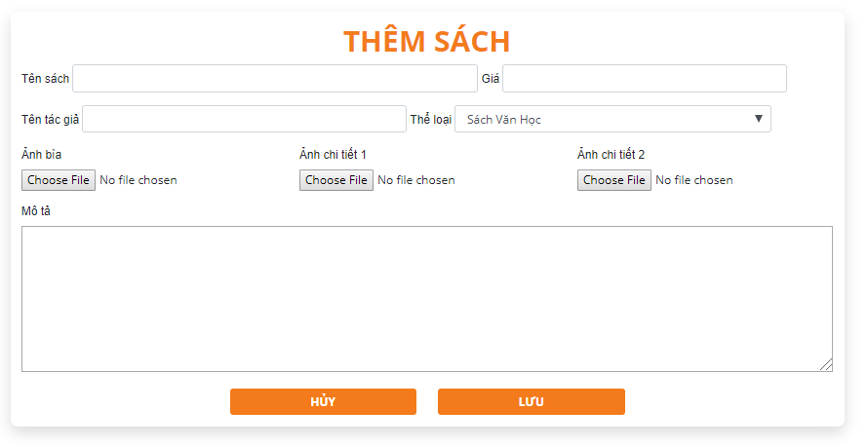

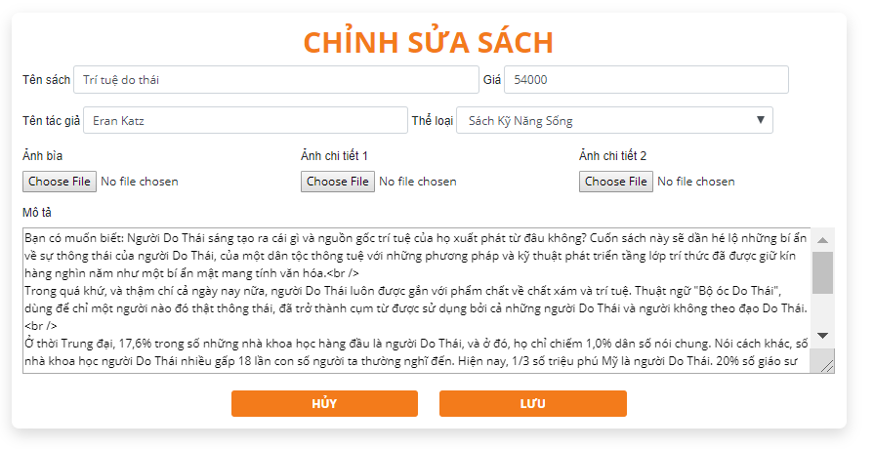

|  |  |  |  |  |  |  |
| --- | --- | --- | --- | --- | --- | --- |
| **STT** | **Tên chức năng** | **Mô tả** | **Kiểu điều khiển** | **Kiểu dữ liệu** | **Bắt buộc** | **Giá trị mặc định** |
| 1 | Tên sách | Tên sách | Không | Text | Có | Tên sách |
| 2 | Giá | Giá | Không | Text | Có | Giá |
| 3 | Tên tác giả | Tên tác giả | Không | Text | Có | Tên tác giả |
| 4 | Thể loại | Thể loại | Chọn lựa | Text | Có | Thể loại |
| 5 | Ảnh bìa | Ảnh bìa phải là ảnh chụp sách mẫu | Chọn lựa | Image | Có | N/A |
| 6 | Ảnh chi tiết 1 | Ảnh chi tiết phải là ảnh chụp tình trạng sách | Chọn lựa | Image | Có | N/A |
| 7 | Ảnh chi tiết 2 | Ảnh chi tiết phải là ảnh chụp tình trạng sách | Chọn lựa | Image | Có | N/A |
| 8 | Mô tả | Mô tả chi tiết quyển sách về nội dung và hình thức. Tối thiểu 50 từ | Không | Text | Có | N/A |
| 9 | Hủy | Nhấn vào hủy để bỏ qua thay đổi và quay về trang cá nhân | Button | Button | N/A | N/A |
| 10 | Lưu | Nhấn vào lưu để cập nhật thay đổi và quay về trang cá nhân | Button | Button | N/A | N/A |

**Trang thêm và chỉnh sửa thông tin bài viết**

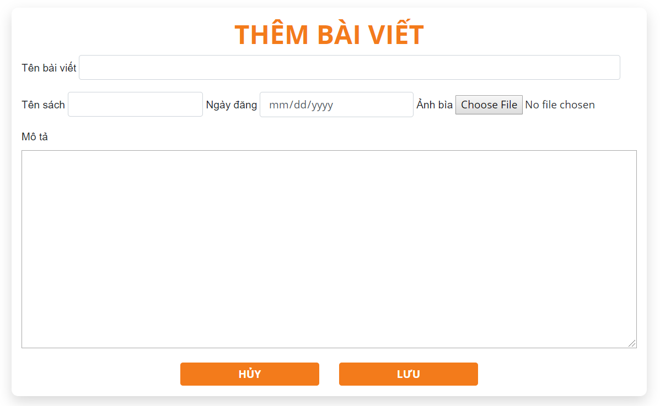

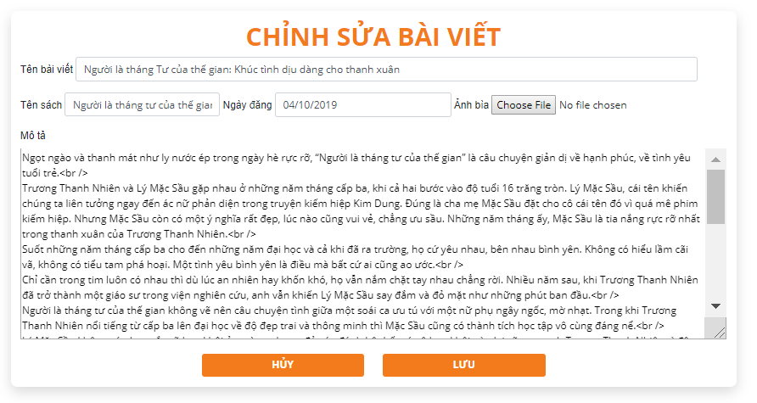

|  |  |  |  |  |  |  |
| --- | --- | --- | --- | --- | --- | --- |
| **STT** | **Tên chức năng** | **Mô tả** | **Kiểu điều khiển** | **Kiểu dữ liệu** | **Bắt buộc** | **Giá trị mặc định** |
| 1 | Tên bài viết | Tên bài viết | Không | Text | Có | N/A |
| 2 | Tên sách | Tên sách | Không | Text | Có | N/A |
| 3 | Ngày đăng | Ngày đăng bài viết | Không | Text | Có | N/A |
| 4 | Ảnh bìa | Ảnh bìa phải nêu chủ đề bài viết | Không | Image | Có | N/A |
| 5 | Mô tả | Mô tả chi tiết cảm nhận về sách. Tối thiểu 100 từ | Không | Text | Có | N/A |
| 6 | Hủy | Nhấn vào hủy để bỏ qua thay đổi và quay về trang cá nhân | Button | Button | N/A | N/A |
| 7 | Lưu | Nhấn vào lưu để cập nhật thay đổi và quay về trang cá nhân | Button | Button | N/A | N/A |

**Theo dõi đơn hàng**

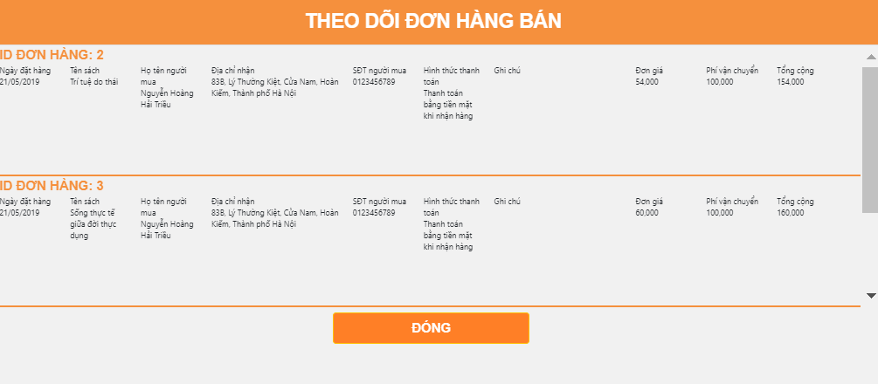

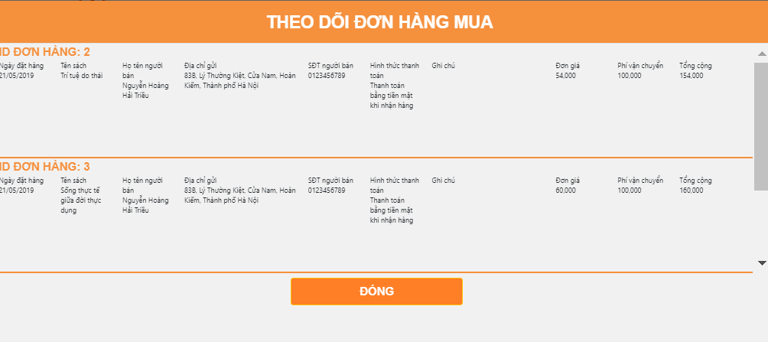

|  |  |  |  |  |  |  |
| --- | --- | --- | --- | --- | --- | --- |
| **STT** | **Tên chức năng** | **Mô tả** | **Kiểu điều khiển** | **Kiểu dữ liệu** | **Bắt buộc** | **Giá trị mặc định** |
| 1 | ID đơn hàng | ID đơn hàng | Không | Text | N/A | ID đơn hàng |
| 2 | Ngày đặt hàng | Ngày đặt hàng | Không | Text | N/A | Ngày đặt hàng |
| 3 | Tên sách | Tên sách | Không | Text | N/A | Tên sách |
| 4 | Họ tên | Họ tên người bán nếu bảng theo dõi đơn hàng mua, họ tên người mua nếu bảng theo dõi đơn hàng bán | Không | Text | N/A | Họ tên |
| 5 | Địa chỉ | Địa chỉ người bán nếu bảng theo dõi đơn hàng mua, địa chỉ người mua nếu bảng theo dõi đơn hàng bán | Không | Text | N/A | Địa chỉ |
| 6 | Số điện thoại | Số điện thoại người bán nếu bảng theo dõi đơn hàng mua, số điện thoại người mua nếu bảng theo dõi đơn hàng bán | Không | Text | N/A | Số điện thoại |
| 7 | Hình thức thanh toán | Cách thanh toán của đơn hàng | Không | Text | N/A | Thanh toán bằng tiền mặt khi nhận hàng |
| 8 | Ghi chú | Ghi chú của đơn hàng | Không | Text | N/A | Ghi chú |
| 9 | Đơn giá | Đơn giá của đơn hàng | Không | Text | N/A | Đơn giá |
| 10 | Phí vận chuyển | Phí vận chuyển của đơn hàng | Không | Text | N/A | Phí vận chuyển |
| 11 | Tổng cộng | Tổng cộng của đơn hàng | Không | Text | N/A | Tổng cộng |
| 12 | Đóng | Đóng bảng | Button | Button | N/A | N/A |

**2.6.2. Giao diện quản trị viên**

**Trang quản trị viên**

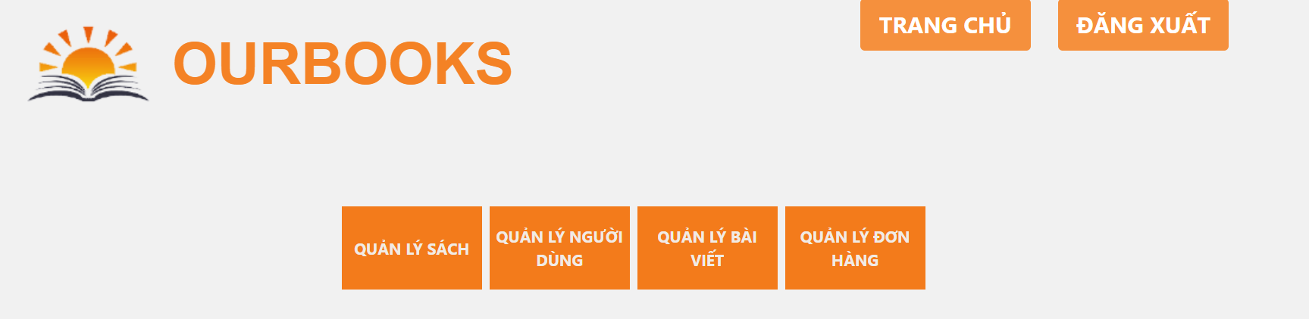

|  |  |  |  |  |  |  |
| --- | --- | --- | --- | --- | --- | --- |
| **STT** | **Tên chức năng** | **Mô tả** | **Kiểu điều khiển** | **Kiểu dữ liệu** | **Bắt buộc** | **Giá trị mặc định** |
| 1 | Trang chủ | Nhấp vào để hiện ra trang chủ. | Button | Button | N/A | N/A |
| 2 | Đăng xuất | Nhấp vào để thoát ra tài khoản hiện hành. | Button | Button | N/A | N/A |
| 3 | Quản lý sách | Nhấp vào để hiện ra trang quản lý sách. | Button | Button | N/A | N/A |
| 4 | Quản lý người dùng | Nhấp vào để hiện ra trang quản lý người dùng. | Button | Button | N/A | N/A |
| 5 | Quản lý bài viết | Nhấp vào để hiện ra trang quản lý bài viết. | Button | Button | N/A | N/A |
| 6 | Quản lý đơn hàng | Nhấp vào để hiện ra trang quản lý đơn hàng. | Button | Button | N/A | N/A |
| 7 | Logo ourbooks | Logo gồm có biểu tượng và từ OURBOOKS | Không | Label | N/A | N/A |

**Trang quản trị viên quản lý sách**

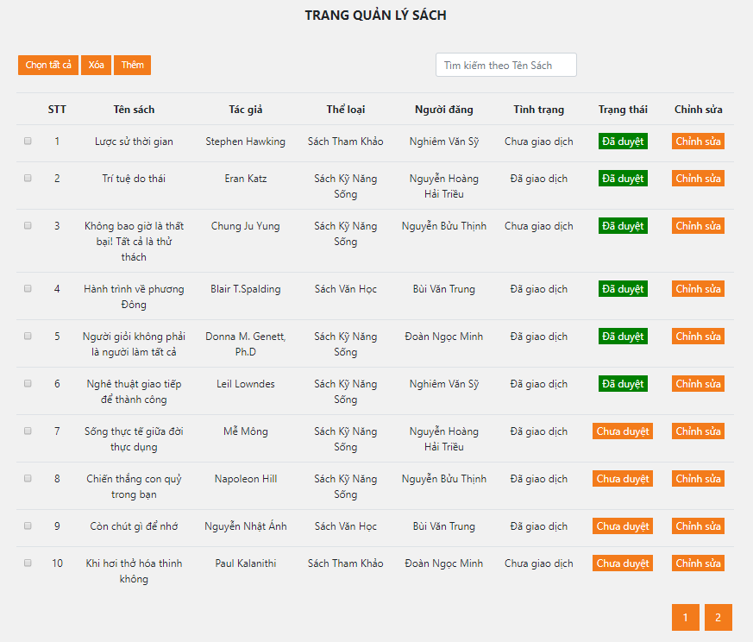

|  |  |  |  |  |  |  |
| --- | --- | --- | --- | --- | --- | --- |
| **STT** | **Tên chức năng** | **Mô tả** | **Kiểu điều khiển** | **Kiểu dữ liệu** | **Bắt buộc** | **Giá trị mặc định** |
| 1 | STT | Số thứ thự của sách | Text | Text | N/A | N/A |
| 2 | Tên sách | Tên sách | Text | Text | N/A | N/A |
| 3 | Tác giả | Tác giả | Text | Text | N/A | N/A |
| 4 | Thể loại | Thể loại | Text | Text | N/A | N/A |
| 5 | Người đăng | Người đăng | Text | Text | N/A | N/A |
| 6 | Tình trạng | Chưa mua hay đã mua | Text | Text | N/A | N/A |
| 7 | Trạng thái | Nhấn vào để duyệt sách | Button | Button | N/A | N/A |
| 8 | Chỉnh sửa | Nhấn vào để chỉnh sửa sách | Button | Button | N/A | N/A |
| 9 | Tìm kiếm theo tên Sách | Sau khi tìm sẽ hiện ra sách hoặc không tìm thấy kết quả | Button | Text | Không | Tìm kiếm |
| 10 | Nút chọn | Chọn sách | Checkbox | Checkbox | N/A | N/A |
| 11 | Chọn tất cả | Chọn tất cả sách | Button | Button | N/A | N/A |
| 12 | Xóa | Xóa sách đã chọn | Button | Button | N/A | N/A |
| 13 | Thêm | Thêm sách mới | Button | Button | N/A | N/A |
| 14 | Số trang | Nếu số lượng sách > 10 thì sẽ qua tiếp trang sau | Button | Button | N/A | N/A |

**Trang quản trị viên quản lý người dùng**

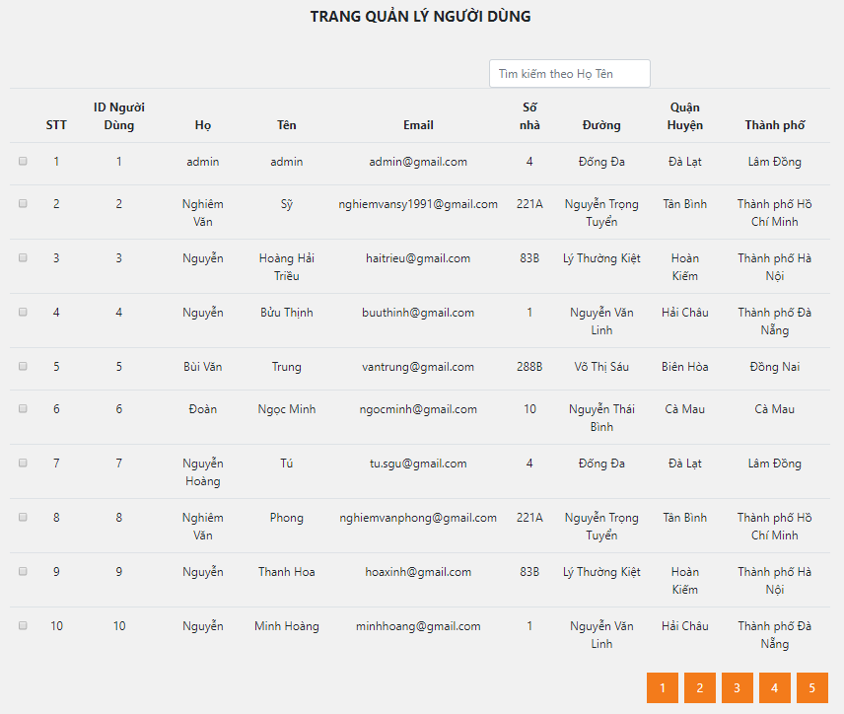

|  |  |  |  |  |  |  |
| --- | --- | --- | --- | --- | --- | --- |
| **STT** | **Tên chức năng** | **Mô tả** | **Kiểu điều khiển** | **Kiểu dữ liệu** | **Bắt buộc** | **Giá trị mặc định** |
| 1 | STT | Số thứ thự của người dùng | Text | Text | N/A | N/A |
| 2 | ID người dùng | Tên sách | Text | Text | N/A | N/A |
| 3 | Họ | Họ | Text | Text | N/A | N/A |
| 4 | Tên | Tên | Text | Text | N/A | N/A |
| 5 | Email | Email | Text | Text | N/A | N/A |
| 6 | Số nhà | Số nhà | Text | Text | N/A | N/A |
| 7 | Đường | Đường | Text | Text | N/A | N/A |
| 8 | Quận huyện | Quận huyện | Text | Text | N/A | N/A |
| 9 | Thành phố | Thành phố | Text | Text | N/A | N/A |
| 10 | Tìm kiếm theo tên Sách | Sau khi tìm sẽ hiện ra sách hoặc không tìm thấy kết quả | Button | Text | Không | Tìm kiếm |
| 11 | Nút chọn | Chọn sách | Checkbox | Checkbox | N/A | N/A |
| 12 | Số trang | Nếu số lượng người dùng > 10 thì sẽ qua tiếp trang sau | Button | Button | N/A | N/A |

**Trang quản trị viên quản lý bài viết**

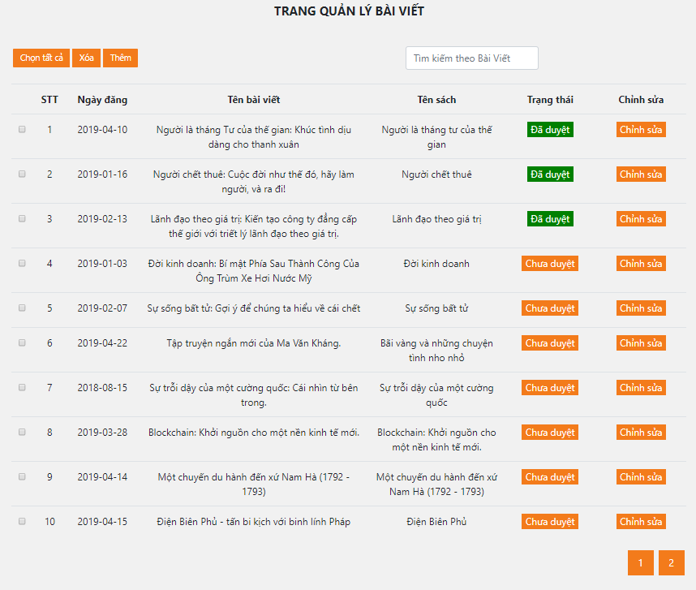

|  |  |  |  |  |  |  |
| --- | --- | --- | --- | --- | --- | --- |
| **STT** | **Tên chức năng** | **Mô tả** | **Kiểu điều khiển** | **Kiểu dữ liệu** | **Bắt buộc** | **Giá trị mặc định** |
| 1 | STT | Số thứ thự của bài viết | Text | Text | N/A | N/A |
| 2 | Ngày đăng | Ngày đăng | Text | Text | N/A | N/A |
| 3 | Tên bài viết | Tên bài viết | Text | Text | N/A | N/A |
| 4 | Tên sách | Tên sách | Text | Text | N/A | N/A |
| 5 | Trạng thái | Nhấn vào để duyệt sách | Button | Button | N/A | N/A |
| 6 | Chỉnh sửa | Nhấn vào để chỉnh sửa sách | Button | Button | N/A | N/A |
| 7 | Tìm kiếm theo tên Bài viết | Sau khi tìm sẽ hiện ra bài viết hoặc không tìm thấy kết quả | Button | Text | Không | Tìm kiếm |
| 8 | Nút chọn | Chọn bài viết | Checkbox | Checkbox | N/A | N/A |
| 9 | Chọn tất cả | Chọn tất cả bài viết | Button | Button | N/A | N/A |
| 10 | Xóa | Xóa bài viết đã chọn | Button | Button | N/A | N/A |
| 11 | Thêm | Thêm bài viết mới | Button | Button | N/A | N/A |
| 12 | Số trang | Nếu số lượng bài viết > 10 thì sẽ qua tiếp trang sau | Button | Button | N/A | N/A |

**Trang quản trị viên quản lý đơn hàng**

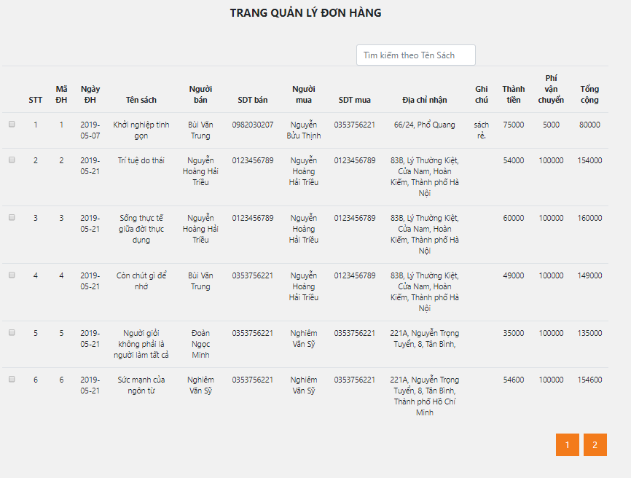

|  |  |  |  |  |  |  |
| --- | --- | --- | --- | --- | --- | --- |
| **STT** | **Tên chức năng** | **Mô tả** | **Kiểu điều khiển** | **Kiểu dữ liệu** | **Bắt buộc** | **Giá trị mặc định** |
| 1 | STT | Số thứ thự của đơn hàng | Text | Text | N/A | N/A |
| 2 | Mã ĐH | Mã đơn hàng | Text | Text | N/A | N/A |
| 3 | Ngày ĐH | Ngày đặt hàng | Text | Text | N/A | N/A |
| 4 | Tên sách | Tên sách | Text | Text | N/A | N/A |
| 5 | Người bán | Người bán | Text | Text | N/A | N/A |
| 6 | SĐT người bán | Số điện thoại người bán | Text | Text | N/A | N/A |
| 7 | Người mua | Người mua | Text | Text | N/A | N/A |
| 8 | SĐT người mua | Số điện thoại người mua | Text | Text | N/A | N/A |
| 9 | Địa chỉ nhận | Địa chỉ nhận | Text | Text | N/A | N/A |
| 10 | Tìm kiếm theo Tên Sách | Sau khi tìm sẽ hiện ra đơn hàng bán quyển sách hoặc không tìm thấy kết quả | Button | Text | Không | Tìm kiếm |
| 11 | Ghi chú | Ghi chú khi mua hàng | Text | Text | N/A | N/A |
| 12 | Thành tiền | Đơn giá sách | Text | Text | N/A | N/A |
| 13 | Phí vận chuyển | Phí vận chuyển | Text | Text | N/A | N/A |
| 14 | Tổng cộng | Tổng số tiền của đơn hàng | Text | Text | N/A | N/A |
| 15 | Nút chọn | Chọn đơn hàng | Checkbox | Checkbox | N/A | N/A |
| 16 | Số trang | Nếu số lượng đơn hàng > 10 thì sẽ qua tiếp trang sau | Button | Button | N/A | N/A |

# Tình hình hiện tại

Dự án được chia làm 2 phần. Phần 1 tương ứng với hiện thực frontend. Phần 2 tương ứng với hiện thực backend. Hiện tại, dự án đã hoàn thành tất cả các yêu cầu chức năng và phi chức năng đặt ra ban đầu.

**3.1. Phân chia công việc**

|  |  |  |
| --- | --- | --- |
| **Nhiệm vụ** | | **Người thực hiện** |
| Thiết kế Front-end | Tạo User story | Trần Thị Thủy Tiên |
| Mockup Giao diện | Trần Thị Thủy Tiên |
| Vẽ Use-case | Nguyễn Bửu Thịnh |
| Vẽ kiến trúc phần mềm của trang web MVC | Nghiêm Văn Sỹ |
| Hiện thực Front-end  - Sử dụng HTML, CSS và Javascript để xây dựng trang web động. - Sử dụng framework Bootstrap để làm giao diện. | Thiết kế Header và Footer | Nghiêm Văn Sỹ |
| Thiết kế trang Tạo mới Sách + Chỉnh sửa Sách | Nghiêm Văn Sỹ |
| Thiết kế trang Tạo mới bài viết + Chỉnh sửa bài viết | Nghiêm Văn Sỹ |
| Thiết kế Trang chủ | Trần Thị Thủy Tiên |
| Thiết kế Trang Đăng ký + Đăng nhập + Chỉnh sửa thông tin cá nhân | Trần Thị Thủy Tiên |
| Thiết kế Trang danh sách sách | Trần Thị Thủy Tiên |
| Thiết kế Trang chi tiết về nội dung sách + Popup thanh toán | Nghiêm Văn Sỹ |
| Thiết kế Trang người dùng cá nhân + Popup theo dõi ĐH bán + Popup theo dõi ĐH mua | Nguyễn Bửu Thịnh |
| Thiết kế Trang bài viết | Trần Thị Thủy Tiên |
| Thiết kế Trang trợ giúp | Trần Thị Thủy Tiên |
| Thiết kế trang Admin: sách, bài viết, người dùng, đơn hàng | Nguyễn Hoàng Hải Triều |
| Thiết kế Back-end | Vẽ biểu đồ ERD, ED | Nguyễn Hoàng Hải Triều |
| Vẽ Class Diagram | Nghiêm Văn Sỹ |
| Xây dựng CSDL trên MySQL | Nguyễn Hoàng Hải Triều |
| Hiện thực Back-end  - Sử dụng ngôn ngữ PHP 7 (version mới nhất). | Tạo và chỉnh sửa thông tin tài khoản | Trần Thị Thủy Tiên |
| Đăng nhập, đăng xuất | Trần Thị Thủy Tiên |
| Xử lý quên và khôi phục mật khẩu | Trần Thị Thủy Tiên |
| Load sách và bài viết lên trang chủ | Trần Thị Thủy Tiên |
| Load sách lên trang sách | Nghiêm Văn Sỹ |
| Xem chi tiết sách | Nghiêm Văn Sỹ |
| Thêm sách | Nghiêm Văn Sỹ |
| Chỉnh sửa sách đã đăng | Nghiêm Văn Sỹ |
| Tìm kiếm sách | Trần Thị Thủy Tiên |
| Lọc sách theo thể loại | Trần Thị Thủy Tiên |
| Thông tin đơn hàng | Nghiêm Văn Sỹ |
| Xem lịch sử đơn hàng mua, bán | Nghiêm Văn Sỹ |
| Load bài viết lên trang bài viết | Nguyễn Bửu Thịnh |
| Xem chi tiết bài viết | Nguyễn Bửu Thịnh |
| Thêm bài viết | Nguyễn Bửu Thịnh |
| Chỉnh sửa bài viết | Nguyễn Bửu Thịnh |
| Admin người dùng: load, phân trang, tìm kiếm | Nguyễn Hoàng Hải Triều |
| Admin đơn hàng: load, phân trang, tìm kiếm | Nguyễn Hoàng Hải Triều |
| Admin sách: load, phân trang, tìm kiếm, thêm, xóa, sửa, duyệt | Nguyễn Bửu Thịnh |
| Admin bài viết: load, phân trang, tìm kiếm, thêm, xóa, sửa, duyệt | Nguyễn Bửu Thịnh |
| Kiểm thử  - Sừ dụng Unit test dành cho PHP là PHPUnit. | Kiểm thử chức năng | Nghiêm Văn Sỹ |
| Kiểm thử giao diện | Nghiêm Văn Sỹ, Nguyễn Bửu Thịnh, Nguyễn Hoàng Hải Triều, Trần Thị Thủy Tiên |
| Thêm dữ liệu bài viết | | Nguyễn Bửu Thịnh |
| Thêm dữ liệu sách | | Nguyễn Hoàng Hải Triều |
| Tìm kiếm và đăng ký hosting miễn phí | | Nghiêm Văn Sỹ |
| Đưa project lên gitlab | | Nghiêm Văn Sỹ |
| Viết báo cáo | | Trần Thị Thủy Tiên |

**3.2. Kết quả test case**

**Khách - Google Chrome version 74.0.3729.169 64bit**

Passed: 32, Failed: 0, Not Run: 0, Not Completed: 0, Number of test cases: 32

|  |  |  |  |  |  |  |  |  |  |
| --- | --- | --- | --- | --- | --- | --- | --- | --- | --- |
| **Phân loại** | **Test Case ID** | **Test Case Description** | **Test Data** | **Quy trình test** | | | **Kết quả mong đợi của test case** | **Kết quả thực tế** | **Trạng thái** |
| **Các bước thực hiện** | **Kết quả mong đợi sau bước này** | **Kết quả thực tế sau bước này** |
| Lọc sách  theo thể loại | FUNC 001 | Lọc những sách có thể loại là Sách văn học | Không có | Click vào nút Hiển thị các thể loại  ở góc trái màn hình | Hiển thị ra danh sách các thể loại sách: - Sách Văn học. - Sách Kinh tế. - Sách Kỹ năng sống. - Sách Ngoại ngữ. - Sách Tham khảo | Hiển thị ra danh sách các thể loại sách đúng theo mong đợi. | Hiển thị được chính xác sách  có thể loại sách Văn học | Hiển thị được đúng theo yêu cầu. | Passed |
| Lựa chọn thể loại sách Văn học | Hiển thị ra các sách theo thể  loại Văn học | Đã hiển thị ra các sách theo đúng thể loại  Văn học. |
| FUNC 002 | Lọc những sách có thể loại là Sách kinh tế | Không có | Click vào nút Hiển thị các thể loại  ở góc trái màn hình | Hiển thị ra danh sách các thể loại sách: - Sách Văn học. - Sách Kinh tế. - Sách Kỹ năng sống. - Sách Ngoại ngữ. - Sách Tham khảo | Hiển thị ra danh sách các thể loại sách đúng theo mong đợi. | Hiển thị được chính xác sách  có thể loại sách Kinh tế. | Hiển thị được đúng theo yêu cầu. | Passed |
| Lựa chọn thể loại sách kinh tế | Hiển thị ra các sách theo thể  loại kinh tế | Đã hiển thị ra các sách theo đúng thể loại kinh tế. |
| FUNC 003 | Lọc những sách có thể loại là Sách Kỹ năng sống | Không có | Click vào nút Hiển thị các thể loại  ở góc trái màn hình | Hiển thị ra danh sách các thể loại sách: - Sách Văn học. - Sách Kinh tế. - Sách Kỹ năng sống. - Sách Ngoại ngữ. - Sách Tham khảo | Hiển thị ra danh sách các thể loại sách đúng theo mong đợi. | Hiển thị được chính xác sách  có thể loại Kỹ năng sống. | Hiển thị được đúng theo yêu cầu. | Passed |
| Lựa chọn thể loại sách kỹ năng sống | Hiển thị ra các sách theo thể loại kỹ năng sống | Đã hiển thị ra các sách theo đúng thể loại kỹ năng sống. |
| FUNC 004 | Lọc những sách có thể loại là Sách Ngoại ngữ | Không có | Click vào nút Hiển thị các thể loại  ở góc trái màn hình | Hiển thị ra danh sách các thể loại sách: - Sách Văn học. - Sách Kinh tế. - Sách Kỹ năng sống. - Sách Ngoại ngữ. - Sách Tham khảo | Hiển thị ra danh sách các thể loại sách đúng theo mong đợi. | Hiển thị được chính xác sách  có thể loại sách Ngoại ngữ. | Hiển thị được đúng theo yêu cầu. | Passed |
| Lựa chọn thể loại sách Ngoại ngữ | Hiển thị ra các sách theo thể  loại Ngoại ngữ | Đã hiển thị ra các sách theo đúng thể loại  Ngoại ngữ. |
| FUNC 005 | Lọc những sách có thể loại là Sách tham khảo | Không có | Click vào nút Hiển thị các thể loại ở góc trái màn hình | Hiển thị ra danh sách các thể loại sách:- Sách Văn học.- Sách Kinh tế.- Sách Kỹ năng sống.- Sách Ngoại ngữ.- Sách Tham khảo | Hiển thị ra danh sách các thể loại sách đúng theo mong đợi. | Hiển thị được chính xác sách có thể loại sách Tham khảo. | Hiển thị được đúng theo yêu cầu. | Passed |
| Lựa chọn thể loại sách Sách tham khảo | Hiển thị ra các sách theo thể loại Sách tham khảo | Đã hiển thị ra các sách theo đúng thể loại  Sách tham khảo. |
| Hiển thị những cuốn  sách hấp dẫn với tiêu chí giá rẻ nhất | FUNC 006 | Hiển thị 4 cuốn sách có giá rẻ nhất với mức giá  chênh lệch nhau nhiều. | Sách Trí tuệ Do Thái: 1000 đ. Sách Không bao giờ là thất bại! Tất cả là thử thách: 10000 đ. Sách Hành trình về phương Đông: 20000 đ. Sách Người giỏi không phải là người làm tất cả: 30000 đ. | So sánh giá của 4 cuốn sách được Hiển thị so với giá của 4 cuốn sách rẻ nhất trong CSDL | Hiển thị 4 cuốn sách có giá rẻ nhất (Đã được  cung cấp trong test data). Hiển thị chính xác hình ảnh, tên sách và giá sách. | Đã hiển thị chính sách 4 cuốn sách rẻ  nhất theo yêu cầu | Hiển thị được chính xác 4 cuốn  sách rẻ nhất khi giá của nó chênh lệch rất nhiều. | Hiển thị được đúng theo yêu cầu. | Passed |
| FUNC 007 | Hiển thị 4 cuốn sách có giá rẻ nhất với mức giá  sát nhau. | Sách Trí tuệ Do Thái: 24000 đ. Sách Không bao giờ là thất bại! Tất cả là thử thách: 24200 đ. Sách Hành trình về phương Đông: 24500 đ. Sách Người giỏi không phải là người làm tất cả: 248000 đ. | So sánh giá của 4 cuốn sách được Hiển thị so với giá của 4 cuốn sách rẻ nhất trong CSDL | Hiển thị 4 cuốn sách có giá rẻ nhất (Đã được  cung cấp trong test data). Hiển thị chính xác hình ảnh, tên sách và giá sách. | Đã hiển thị chính sách 4 cuốn sách rẻ  nhất theo yêu cầu | Hiển thị được chính xác 4 cuốn  sách rẻ nhất khi giá của nó gần nhau. | Hiển thị được đúng theo yêu cầu. | Passed |
| Hiển thị những cuốn sách mới nhất với tiêu chí thời gian đăng mới nhất | FUNC 008 | Hiển thị 4 cuốn sách có thời gian đăng mới nhất | Không có | So sánh 4 cuốn sách được Hiển thị có  trùng với 4 cuốn sách nằm ở 4 record cuối cùng trong bảng sach của CSDL. | Hiển thị 4 cuốn sách  mới nhất | Đã Hiển thị chính xác  4 cuốn sách mới nhất. | Hiển thị chính xác 4 cuốn sách  đăng trong thời gian mới nhất. | Hiển thị được đúng theo yêu cầu. | Passed |
| Hiển thị những bài viết mới nhất với tiêu chí thời gian đăng mới nhất | FUNC 009 | Hiển thị 3 bài viết có thời gian đăng mới nhất. | Không có | So sánh 3 bài viết được Hiển thị có  trùng với 3 bài viết nằm ở 3 record cuối cùng trong bảng bai_viet của CSDL. | Hiển thị 3 bài viết  mới nhất | Đã Hiển thị chính xác 3 bài viết mới nhất. | Hiển thị chính xác 3 bài viết  đăng trong thời gian mới nhất. | Hiển thị được đúng theo yêu cầu. | Passed |
| Tìm kiếm sách theo  tên của sách | FUNC 010 | Nhập từ khóa cần tìm là tên của cuốn sách | Từ khóa: Tuổi trẻ đáng giá bao nhiêu. | Nhập từ khóa vào ô tìm kiếm: Tuổi trẻ  đáng giá bao nhiêu. | Có thể nhập được từ khóa  theo đúng mong muốn. | Đã nhập được đúng từ  khóa yêu cầu | Kết quả tìm kiếm hiển thị đúng cuốn sách có tên là từ khóa đã nhập. | Kết quả tìm kiếm hiển thị đúng sách cần tìm. | Passed |
| Click vào nút tìm kiếm ngay cạnh ô  tìm kiếm | Kết quả tìm kiếm là hiển thị  cuốn sách Tuổi trẻ đáng giá bao nhiêu | Kết quả tìm kiếm đúng  theo yêu cầu |
| FUNC 011 | Nhập từ khóa cần tìm là tên cuốn sách nhưng không có dấu. | Từ khóa: tri tue do thai | Nhập từ khóa vào ô tìm kiếm: tri tue do thai  Click vào nút tìm kiếm ngay cạnh ô  tìm kiếm | Có thể nhập được từ khóa  theo đúng mong muốn.  Kết quả tìm kiếm là hiển thị  cuốn sách: Trí tuệ do thái. | Đã nhập được đúng từ  khóa yêu cầu | Kết quả tìm kiếm hiển thị đúng cuốn sách có tên là từ khóa đã nhập nhưng có dấu | Kết quả tìm kiếm hiển thị đúng sách cần tìm. | Passed |
| Kết quả tìm kiếm hiển thị đúng theo yêu cầu. |
| FUNC 012 | Nhập từ khóa cần tìm là tên cuốn sách có thật nhưng chưa được đăng trên website. | Từ khóa: Lịch sử Việt Nam | Nhập từ khóa vào ô tìm kiếm: Lịch sử Việt Nam | Có thể nhập được từ khóa theo đúng mong muốn. | Đã nhập được đúng từ khóa yêu cầu | Kết quả tìm kiếm hiển thị dòng chữ KHÔNG CÓ KẾT QUẢ TÌM KIẾM | Kết quả tìm kiếm hiển thị đúng theo yêu cầu. | Passed |
| Click vào nút tìm kiếm ngay cạnh ô  tìm kiếm | Kết quả tìm kiếm là hiển thị dòng chữ: KHÔNG CÓ KẾT QUẢ TÌM KIẾM | Kết quả tìm kiếm hiển thị đúng theo yêu cầu. |
| FUNC 013 | Nhập từ khóa cần tìm có chứ thẻ <html> nhằm kiểm tra lỗ hổng XSS. | Từ khóa: <img src=a onerror=alert(1);> | Nhập từ khóa vào ô tìm kiếm: <img src=a onerror=alert(1);> | Có thể nhập được từ khóa  theo đúng mong muốn. | Đã nhập được đúng từ  khóa yêu cầu | Kết quả tìm kiếm hiển thị dòng chữ KHÔNG CÓ KẾT QUẢ TÌM KIẾM và không thực hiện yêu cầu trong thẻ <html> | Kết quả tìm kiếm hiển thị đúng theo yêu cầu. | Passed |
| Click vào nút tìm kiếm ngay cạnh ô  tìm kiếm | Kết quả tìm kiếm là hiển thị dòng chữ: KHÔNG CÓ KẾT QUẢ TÌM KIẾM | Kết quả tìm kiếm hiển thị đúng theo yêu cầu. |
| Liên kết tới các trang theo  yêu cầu | FUNC 014 | Kiểm tra nút liên kết tới các trang khác như: - Sách. - Bài viết. - Trợ giúp. - Đăng ký. - Đăng nhập. - Đăng ký. | Không có | Click theo thứ tự sau để kiểm tra: - Sách. - Bài viết. - Trợ giúp. - Đăng ký. - Đăng nhập. | Mỗi lần click đều phải dẫn tới  trang theo yêu cầu. | Các trang được link tới  đều đúng theo yêu cầu | Các trang được link tới phải  chính xác. | Các trang được link tới  đều đúng theo yêu cầu | Passed |
| Hiển thị tất cả sách đã được đăng và đã được admin kiểm duyệt | FUNC 015 | Kiểm tra tất cả các sách được đăng và được  duyệt đã được hiển thị đầy đủ chưa | Không có | Click vào trang sách để kiểm tra. Click nút trước hoặc nút sau để hiển thị thêm sách. | Số lượng sách được hiển thị phải chính xác với số lượng sách có trong bảng sach của CSDL thử nghiệm và có trường kiểm duyệt sách là 1 |  | Hiển thị đúng sách đã đăng và đã được kiểm duyệt. Hiển thị chính xác tên sách, hình ảnh và giá sách. | Hiển thị đúng theo yêu cầu | Passed |
| Kiểm tra nút trước và nút sau dùng để xem thêm sách | FUNC 016 | Kiểm tra nút trước và sau có hiển thị sách không | Không có | Click vào trang sách để kiểm tra. Click nút sau để hiển thị sách. | Trang đầu tiên chỉ có nút sau không có nút trước. Hiển thị những sách khác cần xem thêm. Xuất hiện thêm nút sau để chọn. | Trang đầu tiên chỉ có nút sau. Sách được hiển thị theo đúng yêu cầu. Nút sau xuất hiện | Hiển thị thêm sách đầy đủ. Các nút trước sau xuất hiện hợp lý. | Trang hiển thị sách theo  đúng yêu cầu | Passed |
| Tiếp tục click nút sau cho đến khi hiển thị những sách cuối cùng. | Hiển thị những sách khác cần xem thêm. Ở trang cuối cùng nút sau biến mất chỉ còn lại nút trước. | Sách được hiển thị theo đúng yêu cầu. Ở trang cuối cùng nút sau biến mất. |
| Hiển thị tất cả bài viết đã  đăng và được kiểm duyệt bởi admin | FUNC 017 | Kiểm tra tất cả các bài viết được đăng và được  duyệt đã được hiển thị đầy đủ chưa | Không có | Click vào trang bài viết để kiểm tra. Click nút trước hoặc nút sau để hiển thị thêm bài viết. | Số lượng bài viết được hiển thị phải chính xác với số lượng bài viết có trong bảng bai_viet của CSDL thử nghiệm và có trường kiểm duyệt bài viết là 1 |  | Hiển thị đúng bài viết đã đăng và đã được kiểm duyệt. Hiển thị chính xác tên bài viết, hình ảnh, người đăng, ngày đăng và nội dung. | Hiển thị đúng theo yêu cầu | Passed |
| Kiểm tra nút trước và nút sau dùng để xem thêm bài viết | FUNC 018 | Kiểm tra nút trước và sau có hiển thị bài viết không | Không có | Click vào trang bài viết để kiểm tra. Click nút sau để hiển thị bài viết. | Trang đầu tiên chỉ có nút sau không có nút trước. Hiển thị những bài viết khác cần xem thêm. Xuất hiện thêm nút sau để chọn. | Trang đầu tiên chỉ có nút sau. Bài viết được hiển thị theo đúng yêu cầu. Nút sau xuất hiện | Hiển thị thêm bài viết đầy đủ. Các nút trước sau xuất hiện hợp lý. | Trang hiển thị bài viết theo  đúng yêu cầu | Passed |
| Tiếp tục click nút sau cho đến khi hiển thị những bài viết cuối cùng. | Hiển thị những bài viết khác cần xem thêm. Ở trang cuối cùng nút sau biến mất chỉ còn lại nút trước. | Bài viết được hiển thị theo đúng yêu cầu. Ở trang cuối cùng nút sau biến mất. |
| Kiểm tra nội dung của các mục trợ giúp trong trang trợ giúp | FUNC 019 | Kiểm tra nội dung trả lời trong các câu hỏi  thường gặp | Không có | Click vào trang trợ giúp. Click vào từng câu hỏi để hiển thị nội dung trả lời | Nội dung trợ giúp phải đúng với yêu cầu khách hàng và chức năng của website. Nội dung cần phải đầy đủ. | Nội dung trong trang trợ giúp đã được hiển thị đúng theo yêu cầu | Đảm bảo trang trợ giúp có nội dung chính xác và đầy đủ | Nội dung trong trang trợ giúp đã được hiển thị đúng theo yêu cầu | Passed |
| Xem nội dung chi tiết của sách | FUNC 020 | Kiểm tra nội dung chi tiết của sách: - Trí tuệ do thái. - Hành trình về phương Đông. - Khi hơi thở hóa thành thinh không. - Nếu chỉ còn một ngày để sống. - Sức mạnh của ngôn từ. - Tuổi trẻ đáng giá bao nhiêu. | Không có | Click vào hình ảnh sách hoặc tên sách. Kiểm tra tên sách, tên tác giả, thể loại sách, người đăng, giá sách, ảnh bìa, ảnh chi tiết sách, mô tả nội dung sách với dữ liệu lưu trong bảng sach của CSDL. Kiểm tra nút chọn mua khi chưa đăng nhập. | Khi click vào hình ảnh sách hoặc tên sách, phải dẫn tới chính xác trang nội dung của sách. Tên sách, tên tác giả, thể loại sách, người đăng, giá sách, ảnh bìa, ảnh chi tiết sách, mô tả nội dung sách cần chính xác. Khi chưa đăng nhập nút chọn mua không bấm được. | Đường link dẫn tới chính xác nội dung theo yêu cầu. Thông tin chi tiết sách chính xác. Nút mua không bấm được. | Đảm bảo nội dung của sách chính xác và người dùng chưa thể mua hàng được khi đăng nhập | Nội dung chi tiết sách hiển thị đúng theo yêu cầu | Passed |
| Hiển thị sách tương tự dựa trên tiêu chí giá cả | FUNC 021 | Kiểm tra những cuốn sách có giá gần với giá của sách Nghệ thuật giao tiếp để thành công: Giá sách: 49.000 đ. | Không có | Kiểm tra sách tương tư được hiển thị và giá của chúng. So sánh với giá trong bảng sach của CSDL để đảm bảo chính xác | Phải hiển thị những cuốn sách sau: - Nếu chỉ còn một ngày để sống: 49.000 đ. - Còn chút gì để nhớ: 46.000 đ - Tuổi trẻ đáng giá bao nhiêu: 46.000 đ. - Khi hơi thở hóa thành thinh không: 44.000 đ. | Các sách hiển thị đúng theo yêu cầu | Đảm bảo hiển thị sách tương tự với sách Nghệ thuật giao tiếp để thành công. | Các sách hiển thị đúng theo yêu cầu | Passed |
| FUNC 022 | Kiểm tra những cuốn sách có giá gần với giá của sách Dám nghĩ lớn:Giá sách: 58.800 đ. | Không có | Kiểm tra sách tương tư được hiển thị và giá của chúng.So sánh với giá trong bảng sach của CSDL để đảm bảo chính xác | Phải hiển thị những cuốn sách sau:- Sống thực tế giữa đời thực dụng: 60.000 đ- Sức mạnh của ngôn từ: 54.600 đ.- Chiến thắng con quỷ trong bạn: 68.400 đ.- Nghệ thuật giao tiếp để thành công: 49.000 đ. | Các sách hiển thị đúng theo yêu cầu | Đảm bảo hiển thị sách tương tự với sách Dám nghĩ lớn. | Các sách hiển thị đúng theo yêu cầu | Passed |
| Xem nội dung chi tiết của bài viết | FUNC 023 | Kiểm tra nội dung chi tiết của bài viết: - Hoa trôi trên sóng nước: Hành trình tìm đạo hơn 40 năm của ni sư Nhật Bản. - Người chết thuê: Cuộc đời như thế đó, hãy làm người, và ra đi! - Cách nền kinh tế vận hành: Niềm tin, sự sụp đổ và những lời tiên tri tự đúng. | Không có | Click vào hình ảnh bài viết hoặc nút xem thêm của bài viết đó. Kiểm tra tên bài viết, ngày đăng, người đăng, ảnh bài viết, nội dung bài viết với dữ liệu lưu trong bảng bai_viet của CSDL. | Khi click vào hình ảnh bài viết hoặc nút xem thêm của bài viết phải dẫn tới chính xác trang nội dung của bài viết. Tên bài viết, ngày đăng, người đăng, ảnh bài viết, nội dung bài viết cần chính xác. | Đường link dẫn tới chính xác nội dung theo yêu cầu. Thông tin chi tiết bài viết chính xác. | Đảm bảo nội dung của bài viết chính xác. | Nội dung chi tiết bài viết hiển thị đúng theo yêu cầu | Passed |
| Hiển thị bài viết tương tự với tiêu chí có nhiều lượt xem nhất | FUNC 024 | Kiểm tra bài viết tương tự với bài viết: - Hoa trôi trên sóng nước: Hành trình tìm đạo hơn 40 năm của ni sư Nhật Bản - 24 lượt view | Không có | So sánh bài viết tương tự được hiển thị có số lượt view nhiều nhất không với dữ liệu trong bảng bai_viet của CSDL. | Phải hiển thị những bài viết sau đây: - Người chết thuê: Cuộc đời như thế đó, hãy làm người, và ra đi! - 26 lượt view. - Linh hồn con người có tồn tại sau khi thân xác đã chết ? - 18 lượt view. - Người là tháng Tư của thế gian: Khúc tình dịu dàng cho thanh xuân - 18 lượt view. | Hiển thị đúng những bài viết theo yêu cầu. | Đảm bào hiển thị chính xác bài viết tương tự với bài viết: Hoa trôi trên sóng nước: Hành trình tìm đạo hơn 40 năm của ni sư Nhật Bản | Hiển thị đúng những bài viết theo yêu cầu. | Passed |
| Kiểm tra tăng lượt view khi click vào xem chi tiết bài viết | FUNC 025 | Kiểm tra lượt view của bài viết: - Cảm ơn người lớn – Cuốn bí kíp về lòng bao dung giữa hai thế hệ: 7 lượt view. | Không có | Click vào bài viết 3 lần: - Cảm ơn người lớn – Cuốn bí kíp về lòng bao dung giữa hai thế hệ: 7 lượt view. | Lượt view sẽ tăng lên là 10 lượt view. | Kết quả lượt view chính xác | Đảm bào lượt view chỉ tăng khi người dùng click vào xem thông tin và không tăng khi load lại trang | Kết quả lượt view chính xác | Passed |
| Load lại trang chi tiết bài viết 3 lần: - Cảm ơn người lớn – Cuốn bí kíp về lòng bao dung giữa hai thế hệ: 10 lượt view. | Lượt view giữ nguyên là 10 lượt view | Kết quả lượt view chính xác |
| Kiểm tra chức năng đăng ký tài khoản của người dùng | FUNC 026 | Kiểm tra chức năng đăng ký khi người dùng nhập thông tin thông thường và chính xác. | Họ: Dương. Tên: Ngọc Tuyền. Email: ngoctuyen.baby.cute@gmail.com Điện thoại: 0353756221 Mật khẩu: 1 | Nhập họ tên vào ô họ và ô tên | Có thể nhập được thông tin theo đúng mong muốn. | Thông tin có thể được nhập theo yêu cầu | Người dùng có thể đăng ký một tài khoản thành công. Thông tin của người dùng vừa nhập vào được lưu trong bảng tai_khoan của CSDL. Mật khẩu của người dùng đã được mã hóa. | Người dùng đã đăng ký tài khoản thành công. Mọi thông tin đều đã được lưu trong CSDL và mật khẩu cũng đã được mã hóa | Passed |
| Nhập e-mail, số điện thoại vào ô email và ô số điện thoại. | Có thể nhập được thông tin theo đúng mong muốn. | Thông tin có thể được nhập theo yêu cầu |
| Nhập mật khẩu vào ô mật khẩu và ô xác nhận mật khẩu. | Có thể nhập được mật khẩu theo đúng mong muốn và che mật khẩu đi. | Mật khẩu có thể được nhập theo yêu cầu |
| Bấm nút đăng ký. | Hiện thị trang thông báo đăng ký thành công.  Xuất hiện nút đăng nhập để chuyển về trang đăng nhập. | Trang kết quả hiển thị đúng. |
| FUNC 027 | Kiểm tra chức năng đăng ký khi người dùng nhập e-mail không đúng định dạng | Họ: Dương. Tên: Ngọc Tuyền. Email:  ngoctuyen  ngoctuyen@  @  @gmail.com  ngoctuyen@gmail,com  ngoctuyen@gmail  ngoctuyen@gmail.123  ngoctuyen@com  ngoctuyen@gmail.com@  ngoctuyen@gmail.com@gmail.com  ngoctuyen#baby$cute@gmail.com Điện thoại: 0353756221 Mật khẩu: 1 | Nhập họ tên vào ô họ và ô tên | Có thể nhập được thông tin theo đúng mong muốn. | Thông tin có thể được nhập theo yêu cầu |  |  | Passed |
| Nhập lần lượt các e-mail không hợp lệ vào ô email. | Có thể nhập được thông tin theo đúng mong muốn. | Thông tin có thể được nhập theo yêu cầu |  |  |
| Nhập số điện thoại vào ô số điện thoại. | Có thể nhập được thông tin theo đúng mong muốn. | Thông tin có thể được nhập theo yêu cầu |  |  |
| Nhập mật khẩu vào ô mật khẩu và ô xác nhận mật khẩu. | Có thể nhập được mật khẩu theo đúng mong muốn và che mật khẩu đi. | Mật khẩu có thể được nhập theo yêu cầu |  |  |
| Bấm nút đăng ký. | Báo lỗi e-mail ngay tại input với những e-mail sau: ngoctuyen ngoctuyen@ @ @gmail.com ngoctuyen@gmail ngoctuyen@gmail.123 ngoctuyen@com ngoctuyen@gmail.com@ ngoctuyen@gmail.com@gmail.comHiện thị màn hình báo lỗi có kí tự không hợp lệ: ngoctuyen@gmail,com ngoctuyen#baby$cute@gmail.com | Kết quả báo lỗi đúng theo yêu cầu | Đảm bảo những e-mail không hợp lệ thì không được phép đăng ký | Các e-mail không hợp lệ đều không được phép đăng ký |
| FUNC 028 | Kiểm tra chức năng đăng ký khi người dùng nhập số điện thoại không đúng quy định | Họ: Dương. Tên: Ngọc Tuyền. Email: ngoctuyen.baby.cute@gmail.com Điện thoại:   123  1234  0353756221035  hello  03537h6221 Mật khẩu: 1 | Nhập họ tên vào ô họ và ô tên | Có thể nhập được thông tin theo đúng mong muốn. | Thông tin có thể được nhập theo yêu cầu | Đảm bảo những số điện thoại không hợp lệ thì không được phép đăng ký | Các số điện thoại không hợp lệ đều không được phép đăng ký | Passed |
| Nhập e-mail vào ô email. | Có thể nhập được thông tin theo đúng mong muốn. | Thông tin có thể được nhập theo yêu cầu |
| Nhập lần lượt các số điện thoại không hợp lệ vào ô số điện thoại. | Có thể nhập được thông tin theo đúng mong muốn. | Thông tin có thể được nhập theo yêu cầu |
| Nhập mật khẩu vào ô mật khẩu và ô xác nhận mật khẩu. | Có thể nhập được mật khẩu theo đúng mong muốn và che mật khẩu đi. | Mật khẩu có thể được nhập theo yêu cầu |
| Bấm nút đăng ký. | Báo lỗi số điện thoại ngay tại input:  123  1234  0353756221035  hello  03537h6221 | Kết quả báo lỗi đúng theo yêu cầu |
| FUNC 029 | Kiểm tra chức năng đăng ký khi người dùng nhập mật khẩu ở ô xác nhận mật khẩu không giống với mật khẩu ở ô mật khẩu | Họ: Dương. Tên: Ngọc Tuyền. Email: ngoctuyen.baby.cute@gmail.com Điện thoại: 0353756221 Mật khẩu: 1 Xác nhận mật khẩu:   2  111  a  1a2 | Nhập họ tên vào ô họ và ô tên | Có thể nhập được thông tin theo đúng mong muốn. | Thông tin có thể được nhập theo yêu cầu | Đảm bảo mật khẩu nhập lại để xác nhận phải giống mật khẩu nhập ban đầu | Những mật khẩu không giống đều không được phép đăng ký | Passed |
| Nhập e-mail vào ô email. | Có thể nhập được thông tin theo đúng mong muốn. | Thông tin có thể được nhập theo yêu cầu |
| Nhập số điện thoại vào ô số điện thoại. | Có thể nhập được thông tin theo đúng mong muốn. | Thông tin có thể được nhập theo yêu cầu |
| Nhập mật khẩu vào ô mật khẩu và ô xác nhận mật khẩu. | Có thể nhập được mật khẩu theo đúng mong muốn và che mật khẩu đi. | Mật khẩu có thể được nhập theo yêu cầu |
| Bấm nút đăng ký. | Báo lỗi nhập dữ liệu không hợp lệ của các mật khẩu xác nhận:  2  111  a  1a2 | Kết quả báo lỗi đúng theo yêu cầu |
| FUNC 030 | Kiểm tra chức năng đăng ký khi người dùng bỏ trống một số ô nhập | Họ: Dương. Tên: Ngọc Tuyền. Email: ngoctuyen.baby.cute@gmail.com Điện thoại: 0353756221 Mật khẩu: 1 | Nhập họ tên vào ô họ và ô tên hoặc thử bỏ trống. | Có thể nhập được thông tin theo đúng mong muốn. | Thông tin có thể được nhập theo yêu cầu | Đảm bảo tất cả các ô cần được điền vào thì mới được phép đăng ký | Báo lỗi những ô bỏ trống | Passed |
| Nhập e-mail vào ô email hoặc thử bỏ trống. | Có thể nhập được thông tin theo đúng mong muốn. | Thông tin có thể được nhập theo yêu cầu |
| Nhập số điện thoại vào ô số điện thoại hoặc thử bỏ trống. | Có thể nhập được thông tin theo đúng mong muốn. | Thông tin có thể được nhập theo yêu cầu |
| Nhập mật khẩu vào ô mật khẩu và ô xác nhận mật khẩu hoặc thử bỏ trống. | Có thể nhập được mật khẩu theo đúng mong muốn và che mật khẩu đi. | Mật khẩu có thể được nhập theo yêu cầu |
| Bấm nút đăng ký. | Báo lỗi yêu cầu phải nhập dữ liệu vào các ô còn trống | Kết quả báo lỗi đúng theo yêu cầu |
| FUNC 031 | Kiểm tra chức năng đăng ký khi người dùng đăng ký e-mail đã tồn tại (e-mail ngoctuyen.baby.cute@gmail.com đã được đăng ký trước đó) | Họ: Dương. Tên: Ngọc Tuyền. Email: ngoctuyen.baby.cute@gmail.com Điện thoại: 0353756221 Mật khẩu: 1 | Nhập họ tên vào ô họ và ô tên. | Có thể nhập được thông tin theo đúng mong muốn. | Thông tin có thể được nhập theo yêu cầu | Đảm bảo e-mail đã được đăng ký không được phép đăng ký lại | Báo lỗi e-mail đã tồn tại theo đúng yêu cầu. | Passed |
| Nhập e-mail vào ô email. | Có thể nhập được thông tin theo đúng mong muốn. | Thông tin có thể được nhập theo yêu cầu |
| Nhập số điện thoại vào ô số điện thoại. | Có thể nhập được thông tin theo đúng mong muốn. | Thông tin có thể được nhập theo yêu cầu |
| Nhập mật khẩu vào ô mật khẩu và ô xác nhận mật khẩu | Có thể nhập được mật khẩu theo đúng mong muốn và che mật khẩu đi. | Mật khẩu có thể được nhập theo yêu cầu |
| Bấm nút đăng ký. | Báo lỗi e-mail đã tồn tại | Kết quả báo lỗi đúng theo yêu cầu |
| FUNC 032 | Kiểm tra chức năng đăng ký khi người dùng nhập thẻ html vào ô nhập để kiểm tra lỗi XSS | Họ: Dương hoặc <img src=a onerror=alert(1);> Tên: Ngọc Tuyền hoặc <img src=a onerror=alert(1);> | Nhập họ tên vào ô họ và ô tên hoặc thẻ html. | Có thể nhập được thông tin theo đúng mong muốn. | Thông tin có thể được nhập theo yêu cầu | Đảm bảo người dùng không được phép nhập những đoạn mã html. | Hệ thống không lưu đoạn mã HTML bị lỗi vào trong CSDL. | Passed |
| Nhập e-mail vào ô email hoặc thẻ html. | Có thể nhập được thông tin theo đúng mong muốn. | Thông tin có thể được nhập theo yêu cầu |
| Nhập số điện thoại vào ô số điện thoại hoặc thẻ html. | Có thể nhập được thông tin theo đúng mong muốn. | Thông tin có thể được nhập theo yêu cầu |
| Nhập mật khẩu vào ô mật khẩu và ô xác nhận mật khẩu hoặc thẻ html. | Có thể nhập được mật khẩu theo đúng mong muốn và che mật khẩu đi. | Mật khẩu có thể được nhập theo yêu cầu |
| Bấm nút đăng ký. | Báo lỗi kí tự nhập không hợp lệ. | Hệ thống vẫn lưu đoạn mã HTML vào trong CSDL. |

**Người sử dụng - Google Chrome version 74.0.3729.169 64bit**

Passed: 24, Failed: 0, Not Run: 0, Not Completed: 0, Number of test cases: 24

|  |  |  |  |  |  |  |  |  |  |
| --- | --- | --- | --- | --- | --- | --- | --- | --- | --- |
| **Phân loại** | **Test Case ID** | **Test Case Description** | **Test Data** | **Quy trình test** | | | **Kết quả mong đợi của test case** | **Kết quả thực tế** | **Trạng thái** |
| **Các bước thực hiện** | **Kết quả mong đợi sau bước này** | **Kết quả thực tế sau bước này** |
| Kiểm tra chức năng đăng nhập của người dùng | FUNC 001 | Đăng nhập bằng e-mail và mật khẩu hợp lệ | e-mail: ngoctuyen.baby.cute@gmail.com Mật khẩu: 1 | Nhập e-mail, mật khẩu vào ô e-mail và ô mật khẩu | Có thể nhập được thông tin theo đúng mong muốn. | Thông tin có thể được nhập theo yêu cầu | Đảm bảo người dùng đăng nhập thành công với e-mail và mật khẩu hợp lệ. | Kết quả đăng nhập thành công theo đúng yêu cầu. | Passed |
| Bấm nút đăng nhập | Hiển thị ra trang kết quả đăng nhập và xuất hiện nút chuyển về trang chủ. | Đã đăng nhập thành công và hiển thị đúng trang kết quả đăng nhập. |
| FUNC 002 | Đăng nhập bằng mật khẩu hợp lệ nhưng e-mail không hợp lệ. | e-mail:   ngoctuyen.baby.cute  ngoctuyen.baby.cute@  @  @gmail.com  ngoctuyen.baby.cute@gmail,com  ngoctuyen.baby.cute@gmail  ngoctuyen.baby.cute@gmail.123  ngoctuyen.baby.cute@com  ngoctuyen.baby.cute@gmail.com@  ngoctuyen.baby.cute@gmail.com@gmail.com  ngoctuyen#baby$cute@gmail.com Mật khẩu: 1 | Nhập e-mail, mật khẩu vào ô e-mail và ô mật khẩu | Có thể nhập được thông tin theo đúng mong muốn. | Thông tin có thể được nhập theo yêu cầu | Đảm bảo những e-mail không hợp lệ thì không được phép đăng nhập. | Các e-mail không hợp lệ đều không được phép đăng nhập. | Passed |
| Bấm nút đăng nhập | Báo lỗi e-mail ngay tại input với những e-mail sau:  ngoctuyen.baby.cute  ngoctuyen.baby.cute@  @  @gmail.com  ngoctuyen.baby.cute@gmail,com  ngoctuyen.baby.cute@gmail  ngoctuyen.baby.cute@gmail.123  ngoctuyen.baby.cute@com  ngoctuyen.baby.cute@gmail.com@  ngoctuyen.baby.cute@gmail.com@gmail.com  ngoctuyen#baby$cute@gmail.com Hiển thị màn hình báo lỗi có kí tự không hợp lệ:  ngoctuyen.baby.cute@gmail,com  ngoctuyen#baby$cute@gmail.com | Kết quả báo lỗi đúng theo yêu cầu |
| FUNC 003 | Đăng nhập với e-mail không đúng | e-mail:   quochuy@gmail.com  trangtran@gmail.com  ngoctuyen.cute.baby@gmail.com Mật khẩu: 1 | Nhập e-mail, mật khẩu vào ô e-mail và ô mật khẩu | Có thể nhập được thông tin theo đúng mong muốn. | Thông tin có thể được nhập theo yêu cầu | Đảm bảo những e-mail không tồn tại thì không được phép đăng nhập. | Các e-mail không tồn tại đều không được phép đăng nhập. | Passed |
| Bấm nút đăng nhập | Hiện thị màn hình báo lỗi e-mail hoặc mật khẩu không đúng:  quochuy@gmail.com  trangtran@gmail.com  ngoctuyen.cute.baby@gmail.com | Kết quả báo lỗi đúng theo yêu cầu |
| FUNC 004 | Đăng nhập với e-mail đúng nhưng mật khẩu không đúng. | e-mail: ngoctuyen.baby.cute@gmail.com Mật khẩu:   1  123  abc | Nhập e-mail, mật khẩu vào ô e-mail và ô mật khẩu | Có thể nhập được thông tin theo đúng mong muốn. | Thông tin có thể được nhập theo yêu cầu | Đảm bảo khi người dùng nhập mật khẩu không đúng thì không được phép đăng nhập. | Kết quả báo lỗi đúng theo yêu cầu | Passed |
| Bấm nút đăng nhập | Hiện thị màn hình báo lỗi e-mail hoặc mật khẩu không đúng:  1  123  abc | Kết quả báo lỗi đúng theo yêu cầu |
| FUNC 005 | Bỏ trống ô nhập e-mail hoặc mật khẩu | e-mail: ngoctuyen.baby.cute@gmail.com Mật khẩu: 1 | Nhập e-mail, mật khẩu vào ô e-mail và ô mật khẩu hoặc bỏ trống | Có thể nhập được thông tin theo đúng mong muốn. | Thông tin có thể được nhập theo yêu cầu | Đảm bảo người dùng không thể đăng nhập được khi bỏ trống ô nhập e-mail hoặc mật khẩu. | Kết quả báo lỗi đúng theo yêu cầu | Passed |
| Bấm nút đăng nhập | Báo lỗi yêu cầu nhập thông tin ngay tại input. | Kết quả báo lỗi đúng theo yêu cầu |
| FUNC 006 | Nhập vào ô mật khẩu đoạn sau a' or 't'='t để kiểm tra lỗi bảo mật SQL injection | e-mail: ngoctuyen.baby.cute@gmail.com Mật khẩu: a' or 't'='t | Nhập e-mail, mật khẩu vào ô e-mail và ô mật khẩu | Có thể nhập được thông tin theo đúng mong muốn. | Thông tin có thể được nhập theo yêu cầu | Đảm bảo kẻ tấn công không thể khai thác được lỗ hổng SQL Injection. | Kết quả báo lỗi đúng theo yêu cầu | Passed |
| Bấm nút đăng nhập | Hiển thị trang báo lỗi nhập e-mail hoặc mật khẩu không đúng | Kết quả báo lỗi đúng theo yêu cầu |
| Kiểm tra chức năng quên  mật khẩu | FUNC 007 | Nhập e-mail hợp lệ và mất khẩu mới hợp lệ | e-mail: ngoctuyen.baby.cute@gmail.com | Bấm vào link quên mật khẩu | Dẫn tới trang yêu cầu nhập e-mail. | Dẫn tới chính xác trang yêu cầu nhập e-mail. | Đảm bảo người dùng có nhận được mật khẩu mới và đăng nhập được bằng mật khẩu đó. | Người dùng đã nhận được mật khẩu và đăng nhập thành công. | Passed |
| Nhập e-mail vào ô nhập e-mail | Có thể nhập được thông tin theo đúng mong muốn. | Thông tin có thể được nhập theo yêu cầu |
| Bấm nút gửi | Nhận được mật khẩu ngẫu nhiên gồm 5 chữ số. | Đã nhận được mật khẩu ngẫu nhiên. |
| Sử dụng mật khẩu đó để đăng nhập. | Có thể đăng nhập thành công. | Người dùng đã đăng nhập thành công. |
| FUNC 008 | Nhập vào ô nhập e-mail bằng e-mail không hợp lệ | e-mail:   ngoctuyen.baby.cute  ngoctuyen.baby.cute@  @  @gmail.com  ngoctuyen.baby.cute@gmail,com  ngoctuyen.baby.cute@gmail  ngoctuyen.baby.cute@gmail.123  ngoctuyen.baby.cute@com  ngoctuyen.baby.cute@gmail.com@  ngoctuyen.baby.cute@gmail.com@gmail.com  ngoctuyen#baby$cute@gmail.com | Bấm vào link quên mật khẩu | Dẫn tới trang yêu cầu nhập e-mail. | Dẫn tới chính xác trang yêu cầu nhập e-mail. | Đảm bảo những e-mail không hợp lệ thì không được gửi lại mật khẩu | Các e-mail không hợp lệ đều không được gửi lại mật khẩu | Passed |
| Nhập e-mail không hợp lệ vào ô nhập e-mail | Có thể nhập được thông tin theo đúng mong muốn. | Thông tin có thể được nhập theo yêu cầu |
| Bấm nút gửi | Báo lỗi e-mail ngay tại input với những e-mail sau:  ngoctuyen.baby.cute  ngoctuyen.baby.cute@  @  @gmail.com  ngoctuyen.baby.cute@gmail,com  ngoctuyen.baby.cute@gmail  ngoctuyen.baby.cute@gmail.123  ngoctuyen.baby.cute@com  ngoctuyen.baby.cute@gmail.com@  ngoctuyen.baby.cute@gmail.com@gmail.com  ngoctuyen#baby$cute@gmail.com Hiển thị màn hình báo lỗi có kí tự không hợp lệ:  ngoctuyen.baby.cute@gmail,com  ngoctuyen#baby$cute@gmail.com | Kết quả báo lỗi đúng theo yêu cầu |
| FUNC 009 | Bỏ trống ô nhập e-mail | e-mail: ngoctuyen.baby.cute@gmail.com | Nhập e-mail vào ô e-mail hoặc bỏ trống | Có thể nhập được thông tin theo đúng mong muốn. | Thông tin có thể được nhập theo yêu cầu | Đảm bảo người dùng không được gửi lại mật khẩu nếu để trống | Kết quả báo lỗi đúng theo yêu cầu | Passed |
| Bấm nút gửi | Báo lỗi yêu cầu nhập thông tin ngay tại input. | Kết quả báo lỗi đúng theo yêu cầu |
| Kiểm tra chức năng hiển thị  sách của người dùng đã đăng | FUNC 011 | Kiểm tra sách đã đăng của những người dùng sau: - Nghiêm Văn Sỹ. - Nguyễn Bửu Thịnh. - Đoàn Ngọc Minh | Không có | So sánh sách đã đăng được hiển thị với sách trong CSDL. | Sách được hiển thị đúng như trong CSDL. | Sách được hiển thị chính xác. | Đảm bảo hiển thị đúng sách mà người dùng đã đăng. | Thông tin hiển thị chính xác. | Passed |
|
| Kiểm tra chức năng hiển thị  bài viết của người dùng đã đăng | FUNC 012 | Kiểm tra bài viết đã đăng của những người dùng sau: - Nghiêm Văn Sỹ. - Nguyễn Bửu Thịnh. - Đoàn Ngọc Minh | Không có | So sánh bài viết đã đăng được hiển thị với bài viết trong CSDL. | Bài viết được hiển thị đúng như trong CSDL. | Bài viết được hiển thị chính xác. | Đảm bảo hiển thị đúng bài viết mà người dùng đã đăng. | Thông tin hiển thị chính xác. | Passed |
|
| Kiểm tra chức năng thêm  sách của người dùng | FUNC 013 | Thêm quyển sách sau đây: - Ngày xưa có một con bò … | Tên sách: Ngày xưa có một con bò … Giá: 35.000 đ Tên tác giả: Camilo Cruz, PhD Thể loại: Sách Tham khảo Ảnh bìa: Chọn ảnh comotconbo_1.png Ảnh chi tiết 1: Chọn ảnh comotconbo_2.png Ảnh chi tiết 2: Chọn ảnh comotconbo_3.png Mô tả: Đoạn mô tả về sách | Nhấn nút thêm sách ở trang cá nhân | Hiển thị trang thêm sách | Dẫn tới chính xác trang thêm sách. | Đảm bảo người dùng có thể thêm được sách. | Người dùng có thể thêm sách  thành công. | Passed |
| Nhập lần lượt vào các ô nhập là Tên sách, giá, tên tác giả,  thể loại, mô tả. Chọn ảnh bìa, ảnh chi tiết 1 và ảnh chi tiết 2 từ máy. | Nhập được thông tin như mong muốn và upload ảnh được. | Có thể nhập được thông tin theo yêu cầu |
| Bấm nút hủy | Quay về trang tài khoản | Quay về trang tài khoản thành công. |
| Bấm nút Lưu | Hiển thị trang kết quả thêm sách thành công. Thông tin  của sách được lưu trong CSDL. | Người dùng có thể thêm sách thành công. |
| Kiểm tra chức năng thêm  bài viết của người dùng | FUNC 014 | Thêm bài viết sau đây: - Chí Phèo - Nghệ thuật thoát ra từ những kiếp lầm than. | Tên bài viết:Chí Phèo – Nghệ thuật thoát ra từ những kiếp lầm than Tên sách: Chí Phèo. Ngày đăng: 07/05/2019 Ảnh bìa: Chọn ảnh chipheo.jpg Mô tả: Đoạn mô tả về bài viết | Nhấn nút thêm bài viết ở trang cá nhân | Hiển thị trang thêm bài viết | Dẫn tới chính xác trang thêm bài viết. | Đảm bảo người dùng có thêm  được bài viết. | Người dùng có thể thêm bài viết thành công. | Passed |
| Nhập lần lượt vào các ô nhập là tên bài viết, tên sách, ngày đăng, mô tả. Chọn ảnh bìa từ máy. | Nhập được thông tin như mong muốn và upload ảnh được. | Có thể nhập được thông tin theo yêu cầu |
| Bấm nút hủy | Quay về trang tài khoản | Quay về trang tài khoản thành công. |
| Bấm nút Lưu | Hiển thị trang kết quả thêm bài viết thành công. Thông tin  của bài viết được lưu trong CSDL. | Người dùng có thể thêm bài viết thành công. |
| Kiểm tra chức năng chỉnh  sửa thông tin cá nhân | FUNC 015 | Chỉnh sửa thông tin cá nhân của người dùng Nghiêm Văn Sỹ. | Họ: Trần Quốc Tên: Huy Điện thoại: 0353856223 Số nhà: 231B Đường: Huỳnh Văn Bánh Quận/Huyện: Tân Bình. Tỉnh/Thành phố: Thành phố Hồ Chí Minh. | Nhấn nút chỉnh sửa thông tin cá nhân ở trang cá nhân | Hiển thị trang chỉnh sửa thông tin cá nhân.  Ô nhập e-mail và mật khẩu không được phép sửa. | Dẫn tới chính xác trang chỉnh sửa thông tin cá nhân. | Đảm bảo người dùng có thể  chỉnh sửa thông tin cá nhân thành công | Người dùng có thể chỉnh sửa thông tin thành công. Ở trang chỉnh sửa thông tin cả nhân thiếu nút hủy. | Passed |
| Nhập lần lượt vào các ô Họ, Tên, điện thoại, số nhà, đường, quận/huyện, tỉnh/thành phố | Nhập được thông tin như mong muốn. | Có thể nhập được thông tin theo yêu cầu |
| Bấm nút chỉnh sửa | Hiển thị trang kết quả chỉnh sửa và xuất hiện nút để  chuyển về trang cá nhân | Người dùng có thể chỉnh sửa thông tin cá nhân thành công. |
| Kiểm tra chức năng khôi phục mật khẩu | FUNC 016 | Sữa mật khẩu cũ là 1 thành mật khẩu mới là abc | Mật khẩu cũ: 1 Mật khẩu mới: abc | Click vào nút khôi phục mật khẩu | Hiển thị trang khôi phục mật khẩu. | Dẫn tới đúng trang khôi phục mật khẩu. | Đảm bảo người dùng có thể sửa lại mật khẩu theo mong muốn. | Người dùng có thể sửa mật khẩu thành công. | Passed |
| Nhập mật khẩu cũ vào ô Mật khẩu cũ. Nhập mật khẩu mới vào ô Mật khẩu mới. | Có thể nhập được thông tin theo đúng mong muốn. | Nhập được thông tin theo đúng yêu cầu |
| Click nút xác nhận | Hiển thị trang thông báo đã sửa lại mật khẩu thành công | Hiển thị trang thông báo theo đúng yêu cầu. |
| Kiểm tra chức năng chỉnh  sửa sách | FUNC 017 | Chỉnh sửa thông tin của sách Nghệ thuật giao tiếp  để thành công | Tên sách: Giao tiếp để thành công. Giá: 55000 Tên tác giả: Mark Thể loại: Sách Kinh Tế. Mô tả: Mô tả của sách | Nhấn nút chỉnh sửa sách ở trang cá nhân | Hiển thị trang chỉnh sửa sách. | Dẫn tới chính xác trang chỉnh sửa sách. | Đảm bảo người dùng có thể chỉnh sửa được sách. | Người dùng có thể chỉnh sửa một số thông tin thành công. | Passed |
| Nhập lần lượt vào các ô Tên sách, Giá, Tên tác giả, thể loại, mô tả. | Nhập được thông tin như mong muốn. | Có thể nhập được thông tin theo yêu cầu |
| Bấm nút hủy | Quay về trang tài khoản | Quay về trang tài khoản thành công. |
| Bấm nút Lưu | Hiển thị trang kết quả chỉnh sửa sách thành công. | Người dùng có thể chỉnh sửa thông tin của sách. |
| Kiểm tra chức năng chỉnh  sửa bài viết | FUNC 018 | Chỉnh sửa thông tin của bài viết Hoa trôi trên sóng nước: Hành trình tìm đạo hơn 40 năm của ni sư Nhật Bản | Tên bài viết: Hành trình tìm đạo Tên sách: Hoa trôi Ngày đăng: 12/02/2019 Mô tả: Mô tả của bài viết. | Nhấn nút chỉnh sửa bài viết ở trang cá nhân | Hiển thị trang chỉnh sửa bài viết. | Dẫn tới chính xác trang chỉnh sửa sách. | Đảm bảo người dùng có thể chỉnh sửa được bài viết. | Người dùng có thể chỉnh sửa bài viết thành công. | Passed |
| Nhập lần lượt vào các ô Tên bài viết, tên sách, ngày đăng, mô tả. | Nhập được thông tin như mong muốn. | Có thể nhập được thông tin theo yêu cầu |
| Bấm nút hủy | Quay về trang tài khoản | Quay về trang tài khoản thành công. |
| Bấm nút Lưu | Hiển thị trang kết quả chỉnh sửa bài viết thành công. | Người dùng có thể chỉnh sửa bài viết thành công. |
| Kiểm tra chức năng chỉ  được phép chọn mua sách với sách chưa được bán và không phải của mình đăng. | FUNC 019 | Kiểm tra nút chọn mua ở trang chi tiết sách của những quyển sách sau: - Người giỏi không phải là người làm tất cả. - Bí mật tư duy triệu phú. - Sống thực tế giữ đởi thực dụng. - Chiến thắng con quỷ trong bạn | Không có | Click vào sách cần kiểm tra. Kiểm tra nút chọn mua của những sách này. | Nút chọn mua không thể bấm được với những sách sau: - Người giỏi không phải là người làm tất cả. - Bí mật tư duy triệu phú. Nút chọn mua hiển thị trạng thái đã bán và không thể bấm được với những sách sau: - Sống thực tế giữ đởi thực dụng. - Chiến thắng con quỷ trong bạn | Trạng thái của nút chọn mua giống như yêu cầu | Đảm bảo người dùng không thể  mua chính sách của mình và mua những sách đã được bán | Trạng thái của nút chọn mua giống  như yêu cầu | Passed |
| Kiểm tra chức năng hiển thị  thông tin của cả người mua và người bán khi bấm nút chọn mua | FUNC 020 | Người dùng có e-mail là ngocminh@gmail.com Kiểm tra thông tin được hiển thị khi chọn mua những sách sau: - Không bao giờ là thất bại! Tất cả là thử thách. - Khi hơi thở hóa thinh không - Nếu chỉ còn một ngày để sống. | Không có | Click vào nút chọn mua. Kiểm tra toàn bộ thông tin của người bán và người mua. | Thông tin của người mua và người bán hiển thị chính xác | Thông tin chính xác theo yêu cầu | Đảm bào thông tin chính xác để  có thể thực hiện giao dịch | Thông tin chính xác theo yêu cầu | Passed |
| Kiểm tra chức năng cho phép người dùng chỉnh sửa thông tin đơn hàng | FUNC 021 | Người dùng có e-mail là ngocminh@gmail.com. Kiểm tra khả năng chỉnh sửa thông tin đơn hàng khi chọn mua sách sau: - Không bao giờ là thất bại! Tất cả là thử thách. | Không có | Click nút chỉnh sửa. Kiểm tra xem có chỉnh sửa được những thông tin cần thiết của đơn hàng không. | Chỉ được phép chỉnh sửa những thông tin sau: Tên người mua,  địa chỉ người mua, hình thức thanh toán, ngày đặt hàng, ghi chú. Các thông tin còn lại không được phép chỉnh sửa | Được phép sửa những thông tin theo đúng như yêu cầu | Đảm bảo người dùng có thể sửa được những thông tin cần thiết cho hóa đơn. | Được phép sửa những thông tin  theo đúng như yêu cầu | Passed |
| Kiểm tra chức năng tính phí vận chuyển | FUNC 022 | Người dùng có e-mail là ngocminh@gmail.com Kiểm tra phí vận chuyển khi mua sách: Không bao giờ là thất bại! Tất cả là thử thách. Địa chỉ của người bán: Thành phố Đà Nẵng. Địa chỉ của người mua: - Tỉnh Lào Cai. - Tỉnh Kon Tum. - Tỉnh Sóc Trăng. - Thành phố Đà Nẵng. | Tỉnh/Thành phố người mua: - Tỉnh Lào Cai. - Tỉnh Kon Tum. - Tỉnh Sóc Trăng. - Thành phố Đà Nẵng. | Chuyển tùy chọn những thành phố sau để kiểm tra phí vận chuyển: - Tỉnh Lào Cai. - Tỉnh Kon Tum. - Tỉnh Sóc Trăng. - Thành phố Đà Nẵng. | Chi phí vận chuyển được hiển thị như sau: - 49.100 đ - 13.200 đ - 50.100 đ - 11.000 đ | Chi phí vận chuyển hiển thị đúng theo yêu cầu. | Đảm bảo chi phí vận chuyển đúng theo quy định. | Chi phí vận chuyển hiển thị đúng  theo yêu cầu. | Passed |
| Kiểm tra chức năng tạo  đơn hàng | FUNC 023 | Kiểm tra sau khi xác nhận đơn hàng thì đơn hàng  có được lưu lại không | Không có | Click nút xác nhận để lưu lại đơn hàng. | Hiển thị trang thông báo bạn đã mua sách thành công. Đơn hàng được lưu trong bảng hoa_don của CSDL. | Hiển thị đúng theo yêu cầu. Đơn hàng cũng được lưu trong CSDL. | Đảm bảo người dùng có thể  tạo đơn hàng thành công. | Người dùng có thể tạo đơn hàng thành công. | Passed |
| Kiểm tra chức năng theo  dõi đơn hàng bán | FUNC 024 | Kiểm tra toàn bộ đơn hàng bán của người dùng có e-mail: nghiemvansy1991@gmail.com | Không có | Click nút theo dõi ĐH bán tại trang cá nhân. Kiểm tra thông tin đơn hàng bán được hiển thị có đúng như được lưu trong CSDL không. | Thông tin đơn hàng bán phải đầy đủ và chính xác. Đơn hàng được hiển thị có ID đơn hàng: 10 | Thông tin đơn hàng hiển thị chính xác theo yêu cầu | Đảm bào thông tin đơn hàng bán hiển thị chính xác. | Thông tin đơn hàng hiển thị chính  xác theo yêu cầu | Passed |
| Kiểm tra chức năng theo  dõi đơn hàng mua | FUNC 025 | Kiểm tra toàn bộ đơn hàng mua của người dùng có e-mail: nghiemvansy1991@gmail.com | Không có | Click nút theo dõi ĐH mua tại trang cá nhân. Kiểm tra thông tin đơn hàng mua được hiển thị có đúng như được lưu trong CSDL không. | Thông tin đơn hàng bán phải đầy đủ và chính xác. Đơn hàng được hiển thị có ID đơn hàng: 5, 6, 7, 8 | Thông tin đơn hàng hiển thị chính xác theo yêu cầu | Đảm bào thông tin đơn hàng mua hiển thị chính xác. | Thông tin đơn hàng hiển thị chính  xác theo yêu cầu | Passed |

**Quản trị viên - Google Chrome version 74.0.3729.169 64bit**

Passed: 20, Failed: 0, Not Run: 0, Not Completed: 0, Number of test cases: 20

|  |  |  |  |  |  |  |  |  |  |
| --- | --- | --- | --- | --- | --- | --- | --- | --- | --- |
| **Phân loại** | **Test Case ID** | **Test Case Description** | **Test Data** | **Quy trình test** | | | **Kết quả mong đợi của test case** | **Kết quả thực tế** | **Trạng thái** |
| **Các bước thực hiện** | **Kết quả mong đợi sau bước này** | **Kết quả thực tế sau bước này** |
| Kiểm tra chức năng hiển thị sách của có lưu trong CSDL | FUNC 001 | Kiểm tra ở tab quản lý sách có hiển thị đầy đủ sách trong CSDL không. | Không có | Click vào tab quản lý sách | Hiển thị trang quản lý sách dành cho admin. | Hiển thị chính xác trang quản lý sách dành cho admin. | Dữ liệu phải hiển thị đầy đủ chính xác | Dữ liệu hiển thị đầy đủ chính xác. | Passed |
| Kiểm tra dữ liệu được hiển thị có trùng khớp với dữ liệu được  lưu trữ trong CSDL không | Dữ liệu được hiển thị cần đầy đủ và chính xác. Khi bấm các nút 1, 2, 3, … thì cần hiển thị ra các hàng dữ liệu khác về sách | Hiển thị đầy đủ các hàng dữ liệu trong CSDL. |
| Kiểm tra chức năng chọn  tất cả mục trong quản lý sách | FUNC 002 | Kiểm tra xem có thể chọn tất cả các hàng trong  tab quản lý sách được không. | Không có | Stick vào checkbox để kiểm tra xem có stick được không | Có thể stick được | Admin hoàn toàn có thể stick được | Đảm bào các ô đều được stick hết | Tất cả ô checkbox đều được stick | Passed |
| Click nút chọn tất cả để kiểm tra xem có stick được toàn bộ không | Tất cả các ô checkbox đều phải được stick | Tất cả ô checkbox đều được stick |
| Kiểm tra chức năng xóa sách trong tab quản lý sách | FUNC 003 | Thực hiện xóa những sách sau: - Hành trình về phương Đông . - Sống thực tế giữa đời thực dụng . - Dám nghĩ lớn | Không có | Stick vào checkbox để chọn những sách cần xóa. Click nút xóa và kiểm tra xem các sách này đã được xóa trên CSDL chưa | Các sách này cần được xóa hoàn toàn khỏi CSDL. Hiển thị trang kết quả đã xóa thành công và link chuyển về trang admin. | Các sách đều đã được xóa khỏi CSDL và hiển thị chính xác màn hình thông báo kết quả. | Đảm bảo admin có thể xóa sách mà mình muốn | Admin có thể xóa sách thành công | Passed |
| Kiểm tra chức năng chỉnh sửa sách trong tab quản lý sách | FUNC 004 | Thực hiện chỉnh sửa những sách sau: - Người giỏi không phải là người làm tất cả  - Nghệ thuật giao tiếp để thành công  - Chiến thắng con quỷ trong bạn | Không có | Stick vào checkbox của sách cần chỉnh sửa. Click nút chỉnh sửa. | Hiển thị trang chỉnh sửa sách. | Hiển thị chính xác trang chỉnh sửa sách. | Đảm bảo admin có thể chỉnh sửa sách mà mình muốn | Admin có thể chỉnh sửa thông tin của sách. | Passed |
| Chỉnh sửa thông tin trong các ô nhập | Có thể chỉnh sửa được thông tin mà mình muốn | Có thể chỉnh sửa được thông tin theo yêu cầu. |
| Click nút hủy | Quay trở về trang quản trị viên | Có thể quay trở về chỉnh xác trang quản trị viên |
| Click nút lưu | Hiển thị trang chỉnh sửa sách thành công và nút quay về trang quản trị viên. Thông tin sách trong CSDL cần phải thay đổi theo yêu cầu | Hiển thị đúng trang thông báo chỉnh sửa sách thành công. Có thể sửa được thông tin sách. |
| Kiểm tra chức năng thêm  sách trong tab quản lý sách | FUNC 005 | Thực hiện việc thêm sách sau: - Khúc bi tráng cuối cùng. | Tên sách: Khúc bi tráng cuối cùng. Giá: 65.000 đ Tên tác giả: Chu Lai. Thể loại: Sách Văn học Ảnh bìa: khucbitrang_1.png Ảnh chi tiết 1: khucbitrang_2.png Ảnh chi tiết 2: khucbitrang_3.png Mô tả: Mô tả của cuốn sách. | Click nút thêm | Hiển thị trang thêm sách. | Hiển thị chính xác trang thêm sách | Đảm bảo admin có thể thêm sách mà mình muốn. | Admin có thể thêm sách thành  công | Passed |
| Nhập thông tin sách cần thêm vào các ô nhập | Có thể nhập theo mong muốn và upload ảnh được. | Có thể nhập thông tin theo yêu cầu và upload ảnh thành  công |
| Click nút hủy | Quay trở về trang quản trị viên | Có thể quay trở về chỉnh xác trang quản trị viên |
| Click nút lưu | Hiển thị trang thêm sách thành công và nút quay về trang  quản trị | Hiển thị chính xác trang kết quả thêm sách. |
| Kiểm tra chức năng duyệt sách trong tab quản lý sách | FUNC 006 | Duyệt những sách sau: - Người là tháng Tư của thế gian: Khúc tình dịu dàng cho thanh xuân  - Một chuyến du hành đến xứ Nam Hà (1792 - 1793)  - Sự trỗi dậy của một cường quốc: Cái nhìn từ bên trong. | Không có | Stick vào checkbox của sách đã được duyệt. Click nút duyệt sách | Giá trị ở cột kiểm duyệt sách trong bảng sách sẽ  chuyển từ 0 thành 1 đối với những sách đã được duyệt. Hiển thị trang thông báo kiểm duyệt sách thành công và link quay lại trang quản trị viên. | Sách được chọn đã được cập nhật lại trạng thái kiểm duyệt sau khi nhấn nút duyệt sách Hiển thị đúng màn hình thông báo kết quả sau khi kiểm duyệt thành công. | Đảm bảo những sách đã  được admin duyệt thì trạng thái kiểm duyệt sách chuyển từ 0 thành 1 | Sách đã được cập nhật trạng  thái đúng theo yêu cầu | Passed |
| Kiểm tra chức năng tìm kiếm sách trong tab quản lý sách | FUNC 007 | Tìm kiếm với một số từ khóa sau:  Còn chút gì để nhớ  từ  s  sách lạ  <img src=a onerror=alert(1);> | Từ khóa:  Còn chút gì để nhớ  từ  s  sách lạ  <img src=a onerror=alert(1);> | Nhập từ khóa vào ô tìm kiếm. Nhấn enter để nhận kết quả tìm kiếm. | Hiển thị kết quả tìm kiếm của những từ khóa sau:  Còn chút gì để nhớ  từ  s Những kết quả tìm kiếm này phải đúng loại sách có từ khóa trong tên sách. Hiển thị không tìm thấy kết quả với những từ khóa sau:  sách lạ  <img src=a onerror=alert(1);> | Hiển thị kết quả tìm kiếm đầy đủ của những từ khóa:  Còn chút gì để nhớ  từ  s Hiển thị không tìm thấy kết quả với những từ khóa sau:  sách lạ  <img src=a onerror=alert(1);> | Đảm bảo admin có thể tìm tất cả những cuốn sách có trong CSDL với từ khóa. | Hiển thị đúng kết quả tìm kiếm. | Passed |
| Kiểm tra chức năng hiển thị người dùng của tab quản lý người dùng | FUNC 008 | Kiểm tra xem toàn bộ thông tin người dùng có được hiển thị đầy đủ và chính xác không. | Không có | Click vào tab quản lý sách Kiểm tra dữ liệu được hiển thị có khớp với dữ liệu trong bảng CSDL hay không | Dữ liệu phải được hiển thị đầy đủ và chính xác. | Dữ liệu được hiển thị đầy đủ và chỉnh xác. | Đảm bảo hiển thị dữ liệu đầy đủ  và chỉnh xác. | Dữ liệu hiển thị đầy đủ chính xác | Passed |
| Kiểm tra chức năng chọn  tất cả mục trong tab quản lý người dùng | FUNC 009 | Kiểm tra xem có thể chọn tất cả các hàng trong  tab quản lý người dùng được không. | Không có | Stick vào checkbox để kiểm tra xem có stick được không | Có thể stick được | Admin hoàn toàn có thể stick được | Đảm bào các ô đều được stick hết | Tất cả ô checkbox đều được stick | Passed |
| Click nút chọn tất cả để kiểm tra xem có stick được toàn bộ không | Tất cả các ô checkbox đều phải được stick | Tất cả ô checkbox đều được stick |
| Kiểm tra chức năng tìm kiếm người dùng trong tab quản lý người dùng | FUNC 010 | Tìm kiếm với một số từ khóa sau:  Văn Trung  Bui  g  Nguyễn Thị Hòe  <img src=a onerror=alert(1);> | Từ khóa:  Văn Trung  Bui  g  Nguyễn Thị Hòe  <img src=a onerror=alert(1);> | Nhập từ khóa vào ô tìm kiếm. Nhấn enter để nhận kết quả tìm kiếm. | Hiển thị kết quả tìm kiếm của những từ khóa sau:  Văn Trung  Bui  g Những kết quả tìm kiếm này phải đúng người dùng có từ khóa trong tên người dùng. Hiển thị không tìm thấy kết quả với những từ khóa sau:  Nguyễn Thị Hòe  <img src=a onerror=alert(1);> | Hiển thi kết quả tìm kiếm chính xác của những từ khóa sau:  Văn Trung  Bui  g Hiển thị không tìm thấy kết quả với những từ khóa sau:  Nguyễn Thị Hòe  <img src=a onerror=alert(1);> | Đảm bảo admin có thể tìm tất cả những người dùng có trong CSDL với từ khóa. | Hiển thị đúng kết quả tìm kiếm. | Passed |
| Kiểm tra chức năng hiển thị bài viết có lưu trong CSDL không | FUNC 011 | Kiểm tra ở tab quản lý bài viết có hiển thị đầy đủ bài viết trong CSDL không. | Không có | Click vào tab quản lý bài viết | Hiển thị trang quản lý bài viết dành cho admin. | Hiển thị chính xác trang quản lý bài viết dành cho admin. | Dữ liệu phải hiển thị đầy đủ chính xác | Dữ liệu hiển thị đầy đủ chính xác. | Passed |
| Kiểm tra dữ liệu được hiển thị có trùng khớp với dữ liệu được  lưu trữ trong CSDL không | Dữ liệu được hiển thị cần đầy đủ và chính xác. Khi bấm các nút 1, 2 … thì cần hiển thị ra các hàng dữ liệu khác về bài viết | Hiển thị đầy đủ các hàng dữ liệu trong CSDL. |
| Kiểm tra chức năng chọn  tất cả mục trong quản lý bài viết | FUNC 012 | Kiểm tra xem có thể chọn tất cả các hàng trong  tab quản lý bài viết được không. | Không có | Stick vào checkbox để kiểm tra xem có stick được không | Có thể stick được | Admin hoàn toàn có thể stick được | Đảm bào các ô đều được stick hết | Tất cả ô checkbox đều được stick | Passed |
| Click nút chọn tất cả để kiểm tra xem có stick được toàn bộ không | Tất cả các ô checkbox đều phải được stick | Tất cả ô checkbox đều được stick |
| Kiểm tra chức năng xóa bài viết trong tab quản lý bài viết | FUNC 013 | Thực hiện xóa những bài viết sau: - Điện Biên Phủ - tấn bi kịch với binh lính Pháp  - Lãnh đạo theo giá trị: Kiến tạo công ty đẳng cấp thế giới với triết lý lãnh đạo theo giá trị.  - Blockchain: Khởi nguồn cho một nền kinh tế mới. | Không có | Stick vào checkbox để chọn những bài viết cần xóa. Click nút xóa và kiểm tra xem các bài viết này đã được xóa trên CSDL chưa | Các bài viết này cần được xóa hoàn toàn khỏi CSDL. Hiển thị trang kết quả đã xóa thành công và link chuyển về trang admin. | Các bài viết đều đã được xóa khỏi CSDL và hiển thị chính xác màn hình thông báo kết quả. | Đảm bảo admin có thể xóa bài viết mà mình muốn | Admin có thể xóa bài viết thành công | Passed |
| Kiểm tra chức năng chỉnh sửa bài viết trong tab quản lý bài viết | FUNC 014 | Thực hiện chỉnh sửa những bài viết sau: - Linh hồn con người có tồn tại sau khi thân xác đã chết ?  - Đời kinh doanh: Bí mật Phía Sau Thành Công Của Ông Trùm Xe Hơi Nước Mỹ  - Đồi gió hú: Mối tình dữ dội và đau đớn | Không có | Stick vào checkbox của bài viết cần chỉnh sửa. Click nút chỉnh sửa. | Hiển thị trang chỉnh sửa bài viết. | Hiển thị chính xác trang chỉnh sửa bài viết. | Đảm bảo admin có thể chỉnh sửa bài viết mà mình muốn | Admin có thể chỉnh sửa thông tin của bài viết | Passed |
| Chỉnh sửa thông tin trong các ô nhập | Có thể chỉnh sửa được thông tin mà mình muốn | Có thể chỉnh sửa được thông tin theo yêu cầu. |
| Click nút hủy | Quay trở về trang quản trị viên | Có thể quay trở về chỉnh xác trang quản trị viên |
| Click nút lưu | Hiển thị trang chỉnh sửa bài viết thành công và nút quay về trang quản trị viên. Thông tin bài viết trong CSDL cần phải thay đổi theo yêu cầu | Hiển thị đúng trang thông báo chỉnh sửa bài viết thành công. Có thể sửa được thông tin bài viết. |
| Kiểm tra chức năng thêm  bài viết trong tab quản lý bài viết | FUNC 015 | Thực hiện việc thêm bài viết sau: Chí Phèo – Nghệ thuật thoát ra từ những kiếp lầm than | Tên bài viết: Chí Phèo – Nghệ thuật thoát ra từ những kiếp lầm than Tên sách: Đôi lứa xứng đôi Ngày đăng: 14/05/2019 Ảnh bìa: chipheo.jpg Mô tả: mô tả của bài viết này | Click nút thêm | Hiển thị trang thêm sách. | Hiển thị chính xác trang thêm sách | Đảm bảo admin có thể thêm bài viết mà mình muốn. | Admin có thể thêm bài viết thành  công | Passed |
| Nhập thông tin sách cần thêm vào các ô nhập | Có thể nhập theo mong muốn và upload ảnh được. | Có thể nhập thông tin theo yêu cầu và upload ảnh thành  công |
| Click nút hủy | Quay trở về trang quản trị viên | Có thể quay trở về chỉnh xác trang quản trị viên |
| Click nút lưu | Hiển thị trang thêm bài viết thành công và nút quay về trang quản trị | Hiển thị chính xác trang kết quả thêm bài viết |
| Kiểm tra chức năng tìm kiếm bài viết trong tab quản lý bài viết | FUNC 016 | Tìm kiếm với một số từ khóa sau:  Tập truyện ngắn mới của Ma Văn Kháng.  truyen  t  truyện về ông già và biển cả  <img src=a onerror=alert(1);> | Từ khóa:  Tập truyện ngắn mới của Ma Văn Kháng.  truyen  t  truyện về ông già và biển cả  <img src=a onerror=alert(1);> | Nhập từ khóa vào ô tìm kiếm. Nhấn enter để nhận kết quả tìm kiếm. | Hiển thị kết quả tìm kiếm của những từ khóa sau:  Tập truyện ngắn mới của Ma Văn Kháng.  truyen  t Những kết quả tìm kiếm này phải đúng loại bài viết có từ khóa trong tên bài viết Hiển thị không tìm thấy kết quả với những từ khóa sau:  truyện về ông già và biển cả  <img src=a onerror=alert(1);> | Hiển thiị kết quả tìm kiếm chính xác của những từ khóa sau:  Tập truyện ngắn mới của Ma Văn Kháng.  truyen  t Hiển thị không tìm thấy kết quả với những từ khóa sau:  truyện về ông già và biển cả  <img src=a onerror=alert(1);> | Đảm bảo admin có thể tìm tất cả những bài viết có trong CSDL với từ khóa. | Hiển thị đúng kết quả tìm kiếm. | Passed |
| Kiểm tra chức năng duyệt bài viết trong tab quản lý bài viết | FUNC 017 | Duyệt những bài viết sau: - Người là tháng Tư của thế gian: Khúc tình dịu dàng cho thanh xuân  - Một chuyến du hành đến xứ Nam Hà (1792 - 1793)  - Sự trỗi dậy của một cường quốc: Cái nhìn từ bên trong. | Không có | Stick vào checkbox của bài viết đã được duyệt. Click nút duyệt bài đăng | Giá trị ở cột kiểm duyệt bài viết trong bảng bài viết sẽ  chuyển từ 0 thành 1 đối với những bài viết đã được duyệt. Hiển thị trang thông báo kiểm duyệt bài viết thành công và link quay lại trang quản trị viên. | Bài viết được chọn đã được cập nhật lại trạng thái kiểm duyệt sau khi nhấn nút duyệt bài đăng. Hiển thị đúng màn hình thông báo kết quả sau khi kiểm duyệt thành công. | Đảm bảo những bài viết đã  được admin duyệt thì trạng thái kiểm duyệt bài viết chuyển từ 0 thành 1 | Bài viết đã được cập nhật trạng  thái đúng theo yêu cầu | Passed |
| Kiểm tra chức năng hiển thị đơn hàng có lưu trong CSDL không | FUNC 018 | Kiểm tra ở tab quản lý đơn hàng có hiển thị đầy đủ bài viết trong CSDL không. | Không có | Click vào tab quản lý đơn hàng | Hiển thị trang quản lý đơn hàng dành cho admin. | Hiển thị chính xác trang quản lý đơn hàng dành cho admin. | Dữ liệu phải hiển thị đầy đủ chính xác | Dữ liệu hiển thị đầy đủ chính xác. | Passed |
| Kiểm tra dữ liệu được hiển thị có trùng khớp với dữ liệu được  lưu trữ trong CSDL không | Dữ liệu được hiển thị cần đầy đủ và chính xác. Khi bấm các nút 1, 2 … thì cần hiển thị ra các hàng dữ liệu khác về đơn hàng | Hiển thị đầy đủ các hàng dữ liệu trong CSDL. |
| Kiểm tra chức năng chọn  tất cả mục trong quản lý đơn hàng | FUNC 019 | Kiểm tra xem có thể chọn tất cả các hàng trong  tab quản lý đơn hàng được không. | Không có | Stick vào checkbox để kiểm tra xem có stick được không | Có thể stick được | Admin hoàn toàn có thể stick được | Đảm bào các ô đều được stick hết | Tất cả ô checkbox đều được stick | Passed |
| Click nút chọn tất cả để kiểm tra xem có stick được toàn bộ không | Tất cả các ô checkbox đều phải được stick | Tất cả ô checkbox đều được stick |
| Kiểm tra chức năng tìm kiếm đơn hàng trong tab quản lý bài đơn hàng | FUNC 020 | Tìm kiếm với một số từ khóa sau:  Khởi nghiệp tinh gọn  khoi  s  tồn tại thế giới song song  <img src=a onerror=alert(1);> | Từ khóa:  Khởi nghiệp tinh gọn  khoi  s  tồn tại thế giới song song  <img src=a onerror=alert(1);> | Nhập từ khóa vào ô tìm kiếm. Nhấn enter để nhận kết quả tìm kiếm. | Hiển thị kết quả tìm kiếm của những từ khóa sau:  Khởi nghiệp tinh gọn  khoi  s Những kết quả tìm kiếm này phải đúng loại đơn hàng có từ khóa trong tên đơn hàng Hiển thị không tìm thấy kết quả với những từ khóa sau:  tồn tại thế giới song song  <img src=a onerror=alert(1);> | Hiển thị kết quả tìm kiếm chính xác của những từ khóa sau:  Khởi nghiệp tinh gọn  khoi  s Hiển thị không tìm thấy kết quả với những từ khóa sau:  tồn tại thế giới song song  <img src=a onerror=alert(1);> | Đảm bảo admin có thể tìm tất cả những bài viết có trong CSDL với từ khóa. | Hiển thị đúng kết quả tìm kiếm. | Passed |

# Biện pháp đề nghị

Trong suốt quá trình phát triển dự án, các thành viên trong nhóm đã rất cố gắng để hoàn thành công việc được giao. Thế nhưng, đôi khi dự án đi lệch mục tiêu ban đầu do không hiểu ý giữa các thành viên. Biện pháp giải quyết là nên tổ chức các cuộc họp hàng tuần giữa các thành viên trong nhóm để xem xét, đánh giá, điều chỉnh và định hướng để dự án phát triển theo đúng nội dung và tiến độ.

# Kết luận và Hướng phát triển

Nhìn chung, hiện tại dự án đã cơ bản hoàn thành các yêu cầu chức năng đã được đề ra. Website có thể đưa vào hoạt động nhằm mục đích trao đổi sách giữa các độc giả như mục tiêu ban đầu.

Nếu có thêm thời gian, có thể thêm các tính năng như hiển thị ngày dự kiến giao hàng, tích hợp công ty vận chuyển trung gian, hủy đơn hàng sau khi đặt hoặc cho phép đánh giá người bán và người mua để có thể tăng sự tương tác giữa người dùng hướng đến một website mang đến những trải nghiệm tốt nhất.